Методические указания к практическим работам
по профессии 15.01.05 Сварщик (ручной и частично механизированной сварки (наплавки)
ПМ 04 Частично механизированная сварка (наплавка) плавлением

Содержание

1. Практическая работа № 1 Сущность метода и общие принципы полуавтоматической сварки 4
1.1 Критерии оценки практической работы № 1 Сущность метода и общие принципы полуавтоматической сварки 6
2 Практическая работа № 2 Устройство и принцип работы сварочного полуавтомата. 6
2.1 Критерии оценки практической работы № 1 Устройство и принцип работы сварочного полуавтомата. 9
3. Практическая работа № 3 Устройство и принцип сварочной горелки и механизма подачи проволоки 10
3.1 Критерии оценки практической работы № 3 Устройство и принцип работы вспомогательного оборудования и аппаратуры 15
4. Практическая работа № 4 Изучение первичных средств тушения пожаров. 15
4.1 Критерии оценки практической работы № 4 Изучение первичных средств тушения пожаров. 18
5. Практическая работа № 5 Охрана труда при полуавтоматической сварке. 19
5.1 Критерии оценки практической работы № 5 Охрана труда при полуавтоматической сварке. 22
6. Практическая работа № 6 Газовое оборудование для полуавтоматической сварки 23
6.1 Критерии оценки практической работы № 6 Газовое оборудование для полуавтоматической сварки 28
7. Практическая работа № 7 Сварочные материалы для частично механизированной сварки (наплавки) плавлением в защитном газе, сварочная проволока 28
7.1 Критерии оценки практической работы № 7 Сварочные материалы для частично механизированной сварки (наплавки) плавлением в защитном газе, сварочная проволока 32
8. Практическая работа № 8 Газы и газовые смеси для частично механизированной сварки (наплавки) плавлением в защитном газе. 33
8.1 Критерии оценки практической работы № 8 Газы и газовые смеси для частично механизированной сварки (наплавки) плавлением в защитном газе. 34
9. Практическая работа № 9 Флюсы. Материалы для производства флюсов, виды флюсов, марки, области применения 34
9.1 Критерии оценки практической работы № 9 Флюсы. Материалы для производства флюсов, виды флюсов, марки, области применения 38
10. Практическая работа № 10 Составление технологической карты: частично механизированная сварка в защитном газе в нижнем положении стыковых швов 39
10.1 Критерии оценки практической работы № 10 Составление технологической карты: частично механизированная сварка в защитном газе в нижнем положении стыковых швов. 39
11. Практическая работа № 11 Составление технологической карты: частично механизированная сварка в защитном газе в нижнем положении угловых швов 40
11.1 Критерии оценки практической работы № 11 Составление технологической карты: частично механизированная сварка в защитном газе в нижнем положении угловых швов 40
12. Практическая работа № 12 Составление технологической карты: частично механизированная сварка в защитном газе в вертикальном положении стыковых швов 40
12.1 Критерии оценки практической работы № 12 Составление технологической карты: частично механизированная сварка в защитном газе в вертикальном положении стыковых швов 41
13. Практическая работа № 13 Составление технологической карты: частично механизированная сварка в защитном газе в вертикальном положении угловых швов 41
13.1 Критерии оценки практической работы № 13 Составление технологической карты: частично механизированная сварка в защитном газе в вертикальном положении угловых швов 41
14. Практическая работа № 14 Составление технологической карты: частично механизированная сварка в защитном газе в горизонтальном положении стыковых швов 42
14.1 Критерии оценки практической работы № 14 Составление технологической карты: частично механизированная сварка в защитном газе в горизонтальном положении стыковых швов 42
15. Практическая работа № 15 Составление технологической карты: частично механизированная сварка в защитном газе в горизонтальном положении угловых швов 43
15.1 Критерии оценки практической работы № 15 Составление технологической карты: частично механизированная сварка в защитном газе в горизонтальном положении угловых швов 43
16. Практическая работа № 16 Составление технологической карты: частично механизированная сварка в защитном газе трубных стыков (кольцевых швов) 43
16.1 Критерии оценки практической работы № 16 Составление технологической карты: частично механизированная сварка в защитном газе трубных стыков (кольцевых швов) 44
Литература 44
Приложение 1 46

МДК.04.01. Техника и технология частично механизированной сварки (наплавки) плавлением в защитном газе.

Практическая работа № 1 Сущность метода и общие принципы полуавтоматической сварки
Тема: Сущность метода и общие принципы полуавтоматической сварки
Цель работы: ознакомиться с полуавтоматической сваркой в среде защитных газов
Оборудование: Методическое пособие к практической работе.
Порядок выполнения работы:
1. Ознакомиться с краткими теоретическими сведениями.
2. Следовать порядку выполнения содержания отчета.
3. Ответить на контрольные вопросы.
1. Краткие теоретические сведения.
Полуавтоматическая сварка — механизированная дуговая сварка металлическим плавящимся электродом (проволокой) в среде защитных газов. Способ также известен как MIG/MAG сварка. В зависимости от типа используемого защитного газа различают сварку в инертных газах (MIG) и активных (MAG). В качестве активных газов преимущественно используют сварку в среде углекислого газа. В отличии от ручной дуговой сварки покрытыми электродами при механизированной сварке подача электрода в зону сварки выполняется с помощью механизмов, а сварщик перемещает горелку вдоль оси шва и выполняет колебательные движения электродом по необходимости.
Сущность метода и общие принципы полуавтоматической сварки Механизированная сварка, как и другие виды дуговой сварки, осуществляет за счет большей тепловой энергии сварочной дуги, сконцентрированной в месте ее горения. Температура дуги больше температуры плавления металлов, поэтому под ее воздействием кромки сварного изделия плавятся, образуя сварочную ванну из жидкого металла. Дуги при этом горит между основным металлом и сварочной проволокой, которая выполняет функции подвода дуги к зоне сварки и является присадочным металлом для заполнения зазора между кромками. Сварочная проволока с кассеты непрерывно подается в зону сварки при помощи подающего механизма, который проталкивает ее по каналу в рукаве к соплу сварочной горелки.
Сварочная дуга, расплавленный металл, конец сварочной проволоки, околошовная зона находятся под защитой газа, выходящего с горелки. Для получения более качественного шва иногда выполняют подачу защитного газа дополнительно с обратной стороны шва. В отличии от ручной сварки отсутствие покрытых электродов позволяет механизировать процесс или полностью автоматизировать.

Оборудование для полуавтоматической сварки
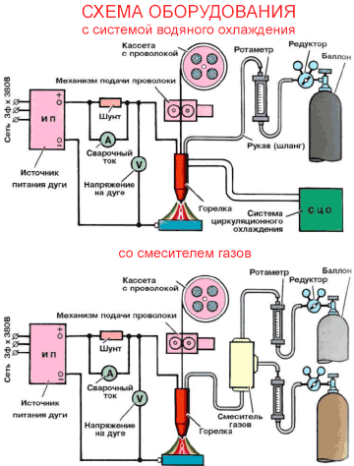
В комплект оборудования для механизированной сварки входят источник питания сварочной дуги, подающий механизм, газовое оборудование, горелка. Для повышения производительности и избежание перегрева горелки при серийном производстве могут использоваться системы охлаждения.
Источники питания сварочной дуги

Сварочные полуавтоматы — специальные установки для механизированной сварки в среде защитных газов содержащие в себе источник питания, подающий механизм, горелку и блок управления процессом. Дополнительно полуавтомат может иметь дистанционный пульт управления, включать схемы позволяющие выполнять сварку в импульсно-дуговом режиме и т. д. Сегодня чаще используется схема сварки от сварочного полуавтомата, чем источник питания + подающий механизм.
Преимущества и недостатки полуавтоматической сварки
К преимуществам сварки полуавтоматом относят:
- Возможность сравнительно легко получить качественное сварное соединение, в том числе для тонкостенных сварных конструкций.
- Высокая производительность сварки данным методом по сравнению с ручной дуговой сваркой, газовой сваркой и др.
- Механизированную сварку в среде защитных газов можно выполнять во всех пространственных положениях: нижнем, горизонтальном, вертикальном и потолочном.
- Отсутствие флюсов и покрытий, а соответственно операций по очистке шва от шлака.
- Дуга при сварке в защитных газах более сконцентрированная, поэтому зона термического влияния минимальная.
- Сварка сопровождается незначительными напряжениями и деформациями.
- Возможность полной автоматизации процесса сварки.
Недостатки способа:
- При сварке на открытом воздухе или сквозняке повышается вероятность нарушения газовой защиты.
- Разбрызгивание электродного металла во время сварки, особенно при использовании углекислого газа.
- При сварке на режимах с повышенной мощностью возникает потребность в использовании систем водного охлаждения из-за сильного нагрева оборудования.

Принцип работы сварочного полуавтомата
Метод полуавтоматической сварки в защитной газовой среде достаточно нов, но уже успел получить широкое распространение благодаря целому ряду преимуществ:
- точечная зона нагрева, благодаря чему соседние элементы конструкции практически не подвергаются тепловому воздействию при сварочных работах;
- снижается повреждение лакокрасочного покрытия около сварочной области и отпадает необходимость тепловой изоляции данной зоны;
- быстрое плавление электрода, что позволяет быстро проводить сварку.
Данный тип сварки широко используется при строительных работах, кузовном ремонте на СТО, а также в других областях производства.
Применяя полуавтоматическую сварку, можно получить прочный и качественный шов даже при соединении металлических листов различной толщины.
- Содержание отчета:
Описать основные сущность метода и общие принципы полуавтоматической сварки
Контрольные вопросы:
- Какие преимущества полуавтоматической сварки
- Какие недостатки полуавтоматической сварки
- Где чаще всего используется полуавтоматическая сварка.

Критерии оценки практической работы № 1 Сущность метода и общие принципы полуавтоматической сварки
5 «отлично» студент выполнил работу в полном объеме с соблюдением необходимой последовательности действий в соответствии с заданием; полностью выполнил задания в отчете, ответил на все контрольный вопросы.
Контрольные вопросы:
- правильно понимает сущность вопроса, дает точное определение и истолкование основных понятий;
- строит ответ по собственному плану, сопровождает ответ новыми примерами, умеет применить знания в новой ситуации;
- может установить связь между изучаемым и ранее изученным материалом, а также с материалом, усвоенным при изучении других дисциплин
4 «хорошо» студент выполнил требования к оценке "отлично", но не ответил на контрольные вопросы. Либо допущены 5-6 недочетов в выполнении заданий отчета.
3 «удовлетворительно» студент выполнил работу не полностью, но объем выполненной части таков, что позволяет получить правильные результаты и выводы; в целом оформил отчет, в ходе подготовки отчета были допущены ошибки, не ответил на контрольные вопросы.
2 «неудовлетворительно» студент выполнил работу не полностью или объем выполненной части работы не позволяет сделать правильных выводов; не подготовил отчет в соответствии с заданием и не ответил на контрольные вопросы.

Практическая работа № 2 Устройство и принцип работы сварочного полуавтомата.
Тема: Устройство и принцип работы сварочного полуавтомата
Цель работы: изучить устройство и принцип работы сварочного полуавтомата
Оборудование: Методическое пособие к практической работе.
Порядок выполнения работы:
1. Ознакомиться с краткими теоретическими сведениями.
2. Следовать порядку выполнения содержания отчета.
3. Ответить на контрольные вопросы.
1. Краткие теоретические сведения.
В соответствии с ГОСТ 2601-84 по технологическому признаку сварка – это процесс
Что представляет собой полуавтомат Человек, желающий освоить технику сварки, должен в первую очередь понять, что такое сварочный полуавтомат и изучить его устройство. Говоря простыми словами, он представляет собой электромеханический прибор, в котором в качестве плавящегося электрода выступает сварочная проволока, подающаяся в зону сварки. Комплект работающего агрегата состоит из нескольких узлов:
- основной блок, состоящий из трансформатора для подачи питания и механизма, подающего проволоку;
- шланг или сварочный рукав для полуавтомата
- горелка полуавтоматической сварки, внутрь которой помещается проволока
- токопроводящий наконечник для полуавтомата – его обычно называют соплом для полуавтоматов
- система подачи инертного газа

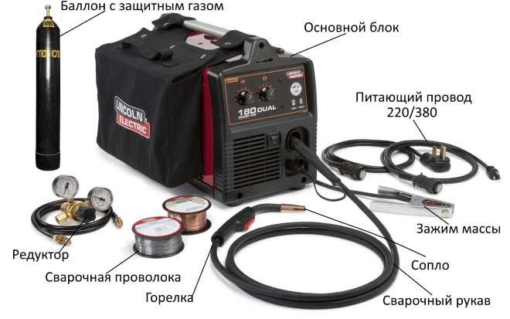
Рисунок 1 Комплект работающего полуавтомата
На крупных предприятиях задействуют производительные стационарные модели. Они подходят для серийного производства по ГОСТу, встречаются на фабриках или заводах. Также, используются мобильные модификации, которые можно перемещать по шасси. Они способны работать безотказно в суровых полевых условиях. Для личных нужд и небольших ремонтных работ используют переносные устройства, отличающиеся скромными габаритами и небольшой массой.
Как работает полуавтомат.
В процессе обработки на свариваемый участок подается непрерывно электродная проволока. Поэтому не нужно постоянно ставить новые электроды. В процессе сварки происходит нагрев и деформация обрабатываемых поверхностей. Между находящимся под напряжением электродом и металлом, в смеси газов и паров образуется электрический разряд. Качество шва улучшается за счет инертного газа, предотвращающего образование окислов. Не всегда используются газовые баллоны. Иногда применяется техника варения без газа.
Полуавтоматическим метод сварки называется потому, что проволока подается автоматически, а контроль подачи и, собственно, процесс сваривания осуществляется сварщиком вручную. Так же, как и в ручной дуговой сварке, полуавтоматический аппарат имеет два полюса: положительный и отрицательный. Выбор полярности подключения зависит от свариваемого металла. Один зажим крепится к детали, другой подается к скользящему контакту сварочной горелки.
В роли сварочного контакта выступает наконечник, к которому подается питание от основного блока. Силу тока подбирают в соответствии с характеристиками обрабатываемого материала. Обычно профессионалы пользуются специальными таблицами для расчета или следуют рекомендациям производителя агрегата. Скорость подачи задается при помощи коробки передач или шестерни.
Газовые полуавтоматы работают с инертным или углекислым газом. Загружается сварочная проволока для полуавтомата с содержанием магния и кремния, которая расплавляется и попадает на свариваемый участок. Одновременно подается газ, защищающий металлическую деталь и электрод от негативного воздействия кислорода.
Режимы полуавтоматической сварки. Полуавтоматическая сварка предполагает возможность самостоятельно выставить настройки. Человек может менять 4 основных параметра – скорость плавления, высоту шва и подачи проволоки, направление движения электрода. Также, мастера должны уметь регулировать сварочные горелки для полуавтомата. Подбирается режим с учетом толщины металлического листа и ГОСТа. За счет использования газа зона теплового воздействия уменьшается. Поэтому возможно наложение нескольких швов без деформации металла.
Выделяют следующие режимы сварки полуавтоматом:
- цикличный – используют короткую дугу
- импульсный
- точечный
- постоянное круговое перемещение металлического листа
- струйное перемещение заготовки.
Если толщина детали более 5 миллиметров, придется производить обработку в несколько шагов. Для работы в соответствии с требованиями ГОСТ необходим инертный газ – аргон или гелий. Иногда применяются смеси этих двух газов. В противном случае не только снижается качество сварного шва, но и возрастает вероятность получения травм и ожогов работником. Сварка низколегированных сталей осуществляется в среде углекислого газа. Поэтому важно правильно определить необходимый объем баллона и постоянно контролировать поступление газа.
Механизм подачи. Для протяжки проволоки предназначен специальный подающий механизм для полуавтомата. Он снижает расход сварочной проволоки. Современные модели оснащаются электронным управлением, поэтому пользоваться ими несложно.
Основы сварки полуавтоматом. Используя полуавтомат, удобно сваривать даже заржавевший или оцинкованный металл. Поверхность при обработке не будет повреждаться. Главное – знать, какую проволоку выбрать для полуавтомата в соответствии с ГОСТом, чтобы шов был крепким, использовать и медную, и алюминиевую проволоку. Выбрав подходящие расходные материалы, такие как горелка для полуавтомата с необходимой мощностью, можно переходить непосредственно к процессу сварки. Сначала производится настройка оборудования и выполнение защитных мер. Работать нужно в маске и специальной одежде. Тип шва выбирают, отталкиваясь от ГОСТов. Порядок проведения подготовительных операций: очистить и обезжирить свариваемые детали. Для этого потребуются растворители. Убедиться в исправности газового оборудования. Сделать шов на пробу, чтобы определить точность настроек. Подобрать силу тока и напряжение.
Настройка тока и скорости подачи проволоки.
В первую очередь выставляется сила сварочного тока, которая зависит от вида свариваемого материала и толщины заготовок. Это можно выяснить по инструкции на полуавтомат.
Затем устанавливается скорость подачи проволоки. Она может регулироваться ступенчато или плавно. При ступенчатой регулировке не всегда удается подобрать оптимальный режим работы. В блоке управления должен быть переключатель режима подачи проволоки вперед/назад. Когда все настройки в соответствии с инструкцией по эксплуатации на полуавтомат произведены, нужно попробовать работу на черновом образце с такими же параметрами. При большой скорости подачи провода электрод просто не будет успевать расплавляться, сверху будут большие наплавления или сдвиги, а при низкой он будет сгорать, не расплавляя свариваемый металл, валик шва будет проседать, появятся углубления или разрывы.

Регулировка параметров
Регулировка величины тока или напряжения зависит от толщины заготовок. Чем толще свариваемое изделие, тем больше сварочный ток. В простых устройствах полуавтоматической сварки регулировка силы тока совмещена со скоростью подачи проволоки.
В профессиональных полуавтоматах регулировки раздельные. Правильность настройки можно определить только опытным путем, сделав экспериментальный шов на пробной заготовке. Валик должен быть нормальной формы, дуга устойчивой, без брызг.
В некоторых моделях полуавтоматов имеется регулировка индуктивности (настройки дуги). При маленькой индуктивности температура дуги падает, глубина проплавления металла уменьшается, шов становится выпуклым. Это используется при сваривании тонких металлов и сплавов, чувствительных к перегреву. При большой индуктивности температура плавления растет, сварочная ванна становится более жидкой и глубокой. Валик шва становится плоским. Сварку в этом режиме используют для толстых заготовок.
Переключатель скорости подачи сварочной проволоки в моделях способных работать с разными диаметрами требует дополнительной регулировки с учетом конкретной толщины проволоки.

Типичные ошибки
На ошибку в настройках сварочного полуавтомата указывает отчетливый треск. Громкие щелчки сообщают о том, что скорость подачи припоя маленькая. Необходимо увеличить скорость подачи до пропадания треска.
Часто наблюдается сильное разбрызгивание металла. Это связано с недостаточным количеством изолирующего газа в районе сварочной ванны. Нужно увеличить подачу газа, отрегулировать редуктор полуавтомата.
Зависит и от манеры работы самого сварщика.
- Содержание отчета:
Заполнить таблицу 1:
№ п/п | Используемые газы | Параметры | Режимы
Заполнить таблицу 2:
Наименование | Классификация, назначения
Настройка тока
Настройка скорости подачи проволоки
Регулировка параметров
Типичные ошибки
Контрольные вопросы:
- Какие узлы содержит комплект работающего полуавтомата
- Почему называют полуавтоматическим метод сварки
- Возможно ли сваривать полуавтоматом без газа

Критерии оценки практической работы № 2 Устройство и принцип работы сварочного полуавтомата.
5 «отлично» студент выполнил работу в полном объеме с соблюдением необходимой последовательности действий в соответствии с заданием; полностью выполнил задания в отчете, ответил на все контрольный вопросы.
Контрольные вопросы:
- правильно понимает сущность вопроса, дает точное определение и истолкование основных понятий;
- строит ответ по собственному плану, сопровождает ответ новыми примерами, умеет применить знания в новой ситуации;
- может установить связь между изучаемым и ранее изученным материалом, а также с материалом, усвоенным при изучении других дисциплин
4 «хорошо» студент выполнил требования к оценке "отлично", но не ответил на контрольные вопросы. Либо допущены 5-6 недочетов в выполнении заданий отчета.
3 «удовлетворительно» студент выполнил работу не полностью, но объем выполненной части таков, что позволяет получить правильные результаты и выводы; в целом оформил отчет, в ходе подготовки отчета были допущены ошибки, не ответил на контрольные вопросы.
2 «неудовлетворительно» студент выполнил работу не полностью или объем выполненной части работы не позволяет сделать правильных выводов; не подготовил отчет в соответствии с заданием и не ответил на контрольные вопросы.

Практическая работа № 3 Устройство и принцип сварочной горелки и механизма подачи проволоки
Тема: Устройство и принцип работы сварочной горелки и механизма подачи проволоки
Цель работы: изучить устройство и принципы вспомогательного оборудования полуавтомата.
Оборудование: Методическое пособие к практической работе.
Порядок выполнения работы:
1. Ознакомиться с краткими теоретическими сведениями.
2. Заполнить таблицы.
3. Ответить на контрольные вопросы.
1. Краткие теоретические сведения.
Горелка для сварочного полуавтомата
Горелки для полуавтоматов можно отнести к расходным материалам, потому что срок их эксплуатирования не превышает полугода. Но и для такого срока необходима смена быстро выходящих из строя элементов.

Принцип работы
Идущая в комплекте газовая горелка для полуавтомата – это исполнительное устройство для получения сварочного шва в среде защитного газа.
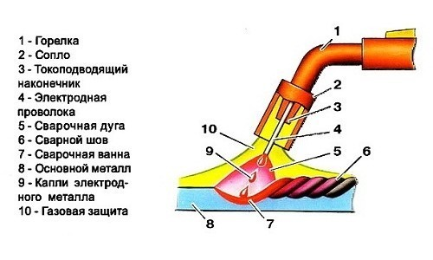
Рисунок 1 Газовая горелка для полуавтомата
Принцип работы, следующий:
- Горелка помещается к основному металлу на расстояние образования дуги.
- Перед началом розжига дуги за несколько секунд в сварочную зону подается защитный газ.
- Напряжение подается на токоподводящий наконечник, а соответственно и на электродную проволоку.
- В сварочной дуге электродная проволока плавится и каплями с потоком газа попадает в сварочную ванну.
- При перемещении горелки вдоль соединяемых элементов образуется сварной шов.
- Среда защитного газа обеспечивает получение качественного и чистого шва.
Во время проведения сварных работ элементы горелки подвергаются воздействию высоких температур. Особенно страдают газовое сопло, токоподводящий наконечник и электродный держатель, также именуемый диффузором и газорассекателем.
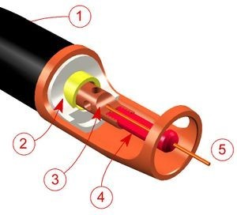
Рисунок 2 Устройство горелки для полуавтомата
- основа горелки;
- изоляционное кольцо;
- электродный держатель;
- токоподводящий наконечник;
- газовое сопло.
Выход из строя, например, токоподводящего наконечника, препятствует подаче сварочной проволоки для заполнения ванны.

Конструкция горелки
Отличаются горелки между собой материалами, размерами, критической температурой и мощностью, механизмами подачи защитной среды (газа, флюса).
Рассматривая конструкцию горелки, стоит отметить, что основными элементами являются:
- сопло;
- держатель;
- наконечник;
- втулка изоляционная;
- основа с рукояткой.
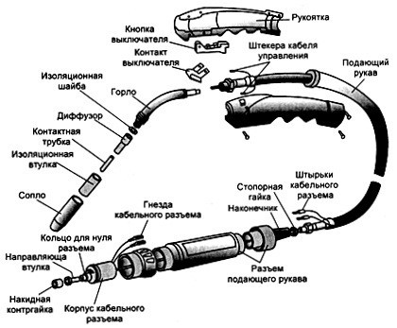
Рисунок 3 Конструкция горелки

Наконечники и сопла горелок изготавливаются из различных материалов, поэтому срок их службы различен. Широко используется медь, но и от ее качества зависит длительность работы. Для увеличения срока эксплуатации сопла изготавливают из вольфрама. Но при этом возрастает цена. Среднее время работы таких наконечников и сопел составляет 200 часов.
Рукоятка соединяется со сварочным аппаратом посредством подающего рукава, в котором воедино собраны:
- питающий кабель;
- витой канал подачи проволоки;
- канал подачи защитных материалов;
- контур охлаждения;
- разъем соединения с аппаратом и механизмами подачи.
Стандартизованная длина рукава начинается от 2,5 м и достигает 7 м. Длина зависит от места и типа выполняемых работ. Чтобы добраться до сварного шва на высоте без подъема. Но стоит помнить, что излишки, сложенные на полу кольцами при прохождении по ним напряжения работают как индуктивные катушки и сильно нагреваются. Вследствие чего может возникнуть короткое замыкание.

Разновидности горелок для сварочного полуавтомата
Производители предлагают множество моделей горелок для полуавтоматов. Их характеристики можно описать следующим образом:
- токовая нагрузка;
- длина рукава;
- тип охлаждения: воздушный; водяной;
- тип управления: кнопочный; вентильный; универсальный;
- способу подключения: штекером; евроразъемом.
Штекерное подключение к аппарату влечет за собой увеличение размера рукава, так как каждый источник подключается по отдельности. Соединение евроразъемом облегчает подключение, но оно используется на дорогом профессиональном и полупрофессиональном оборудовании, в котором все каналы собраны в один корпус.
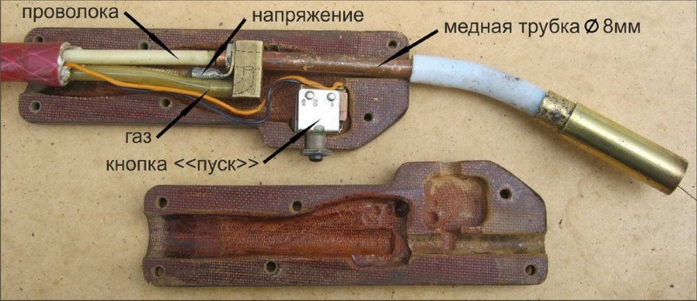
Рисунок 4 Самодельная газовая горелка
Для сварочных полуавтоматов подбираются из следующих критериев:
- допустимая нагрузка по току;
- корпус должен быть изготовлен из пластика стойкого к механическим повреждениям;
- эргономичность корпуса;
- стойкость оболочки рукава к воздействию низкими температурами и абразивом;
- малый размер;
- минимальный вес.
Профессионалы предпочитают подбирать газовую горелку не по характеристикам сварочного полуавтомата, а по несколько сниженному значению сварочного тока. Связано это с тем, что работа производится не на постоянной основе.
Производители ведут расчет стойкости горелок по непрерывной работе в течение 10 минут, чего не делает ни один сварщик. Поэтому если на аппарате максимальным значением является 400А, то для горелки мощности в 300А будет вполне достаточно.
Расчет ведется по максимальной температуре, при которой возможно разрушение ручки или рукава. Поэтому в продаже можно встретить полуавтоматы, оснащенные горелками с 60% ПВ и даже ниже.

Механизмы подачи проволоки в полуавтоматах.
Еще совсем недавно использовали для подачи тянущее или толкающее устройство, но сейчас все изменилось и стали применять многофункциональный механизм с электронной системой управления. Контроль параметра режима работы позволяет существенно упростить весь процесс сварки. Существует три вида устройств с подачей материала, которые разделяются из-за способа протяжки проволоки.
• Толкающего действия — это наиболее распространенный вид, он не утяжеляет сварочную горелку и облегчает сварочный процесс. Его необходимо установить возле сварочного аппарата и через направляющий канал проталкивать проволоку, чтобы она дошла до наконечника горелки.
• Тянущего действия — такой механизм собирается внутри полуавтомата в корпусе горелки, он осуществляет подачу материала на себя. Он дает преимущество работать по необходимости с рукавами повышенной длины. Недостатком является то, что он утяжеляет горелку, а это отражается на работоспособности сварщика и замедляет процесс работы.
• Комбинированные — они совместили в себе тянущие и толкающие механизмы, такие устройства встречаются очень редко.
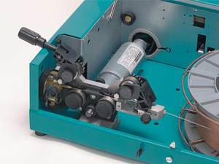

Современные виды механизмов подачи
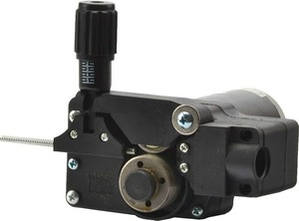
На сегодняшний день можно приобрести современные устройства подачи проволоки, которые представляют собой сложные электронные устройства, они позволяют значительно снизить время выполнения сварочных работ.
Механизм оснащен пультом управления, с помощью которого подается сигнал на горелку, она совмещена с пультом. В момент нажатия на кнопку происходит подача проволоки, подача прекращается в момент, когда кнопка отпускается. В следующий раз, когда необходимо подать материал нужно только слегка нажать кнопку пульта. Все устройства могут работать продолжительное время с короткими стежками сварки. Благодаря электронной системе.
• Стабилизирует скорость подачи проволоки
• Возможность регулировать скорость
• В отдельных моделях есть функция памяти, она запоминает до 10 программ в сварочном режиме.
• Функция холодной протяжки помогает быстро и легко доставить проволоку в горелку.
• Функция продувки газом дает возможность оборудованию работать более длительный период времени. Перед началом и после окончания проведения сварочных работ необходимо делать продувку газом.
• Некоторые модели оснащены функцией регулировки времени отжига сварочной проволоки, осуществляются все необходимые функции.
Все современные механизмы укомплектованы информативными дисплеями, индикаторами, они помогают контролировать текущие параметры, настройки в процессе работы, программы. Все модели достаточно просты в эксплуатации с ними могут разобраться даже домашние мастера.
Особенности в работе с устройствами
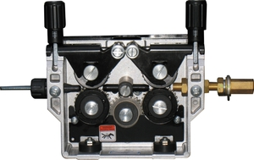
Автономная работа механизма является одним из основных его преимуществ, он может работать вне полуавтоматического сварочного аппарата. Когда работы ведутся в неудобных и труднодоступных объектах есть возможность установить механизм отдельно на большом расстоянии от сварочного аппарата.
Кроме положительных моментов, также есть и отрицательные стороны, о которых следует упомянуть. Блок нуждается в качественном и своевременном техническом обслуживании, поэтому если не знать хорошо его устройства с этим справиться будет сложно.
Механизмы могут быть стационарными и переносными, для работ, которые требуют переноски аппарата, обычно используют переносные блоки, а для мест, куда невозможно перенести его применяют стационарного типа. Переносные механизмы считаются более практичными и удобными в работе.
При выборе устройства нужно учитывать некоторые параметры:
- Максимальная подача проволоки
- Допустимый диаметр материала
- Скорость и доступные настройки
- Мобильность, вес и габариты блока.
- Содержание отчета:
  - Заполнить таблицу:
№ п/п | Наименование части конструкции горелки | Для чего предназначена
  - Заполнить таблицу:
№ п/п | Виды механизмов подачи проволоки | Принцип действия
Контрольные вопросы:
  - Чем удобно штекерное подключение к аппарату
  - К чему может привести выход из строя токоподводящего наконечника
  - Какие параметры учитываются при выборе подачи механизма

3.1 Критерии оценки практической работы № 3 Устройство и принцип работы вспомогательного оборудования и аппаратуры
5 «отлично» студент выполнил работу в полном объеме с соблюдением необходимой последовательности действий в соответствии с заданием; полностью выполнил тест-задания, ответил на все контрольный вопросы.
Контрольные вопросы:
- правильно понимает сущность вопроса, дает точное определение и истолкование основных понятий;
- строит ответ по собственному плану, сопровождает ответ новыми примерами, умеет применить знания в новой ситуации;
- может установить связь между изучаемым и ранее изученным материалом, а также с материалом, усвоенным при изучении других дисциплин
4 «хорошо» студент выполнил требования к оценке "отлично", но не ответил на контрольные вопросы. Либо допущены 25-30% в выполнении тест-отчета.
3 «удовлетворительно» студент выполнил работу не полностью, но объем выполненной части таков, что позволяет получить правильные результаты и выводы; в целом выполнил тест-задание, в ходе выполнения были допущены ошибки, не ответил на контрольные вопросы.
2 «неудовлетворительно» студент выполнил работу не полностью или объем выполненной части работы не позволяет сделать правильных выводов; не выполнил 50% тест-задание и не ответил на контрольные вопросы.

Практическая работа № 4 Изучение первичных средств тушения пожаров.
Тема: Изучение первичных средств тушения пожаров.
Цель работы: ознакомиться с конструкциями и применением ручных огнетушителей для мастерских и классных комнат в образовательном учреждении.
Оборудование: Методическое пособие к практической работе; учебное пособие по газосварочным работам; макеты огнетушителей ОХП-10, ОВП-10, ОУ-2, ОП-5, пожарный щит с инвентарем (или его макет), гидропульт, пожарный ствол (возможно плакаты).
Порядок выполнения работы:
1. Ознакомиться с приведенными ниже краткими теоретическими сведениями.
2. Заполнить табл.1, 2.
3. Выполнить технический рисунок основных частей огнетушителей ОХП-10, ОУ-2, ОП-5.
4. Ответить на контрольные вопросы.
Краткие теоретические сведения
В качестве первичных средств пожаротушения применяют воду, песок, асбестовое полотно (или куски кошмы, грубого сукна), различные огнетушители.
Вода обладает хорошими огнегасящими свойствами вследствие высокой теплоемкости и большой теплоты парообразования. Резервуар для воды должен быть объемом не менее 0,2 м³и укомплектован ведрами. Воду нельзя применять для тушения легковоспламеняющихся жидкостей, имеющих меньшую, чем у воды, плотность (бензин, керосин, минеральные масла) и для тушения пожара в электроустановках, находящихся под напряжением.
Песок используют для тушения небольших очагов воспламенения электропроводки и горючих жидкостей (мазута, красок, масла и т. п.). Хранят его в ящиках (вместимостью 0,5, 1 или 3 м3) вместе с совковой лопатой во всех цехах и производственных помещениях.
Асбестовое полотно должно быть размером не менее 1x1 м. В местах хранения лековоспламеняющихся и горючих жидкостей оно может быть увеличено до 2x1,5 м или 2x2 м. Асбестовое полотно набрасывают на горящую поверхность и тем самым изолируют ее от окружающей среды. Используют его также для защиты от огня ценного оборудования, закрытия печей и отверстий в трубах с горючими материалами. Хранят в водонепроницаемом футляре (чехле), один раз в три месяца просушивают и очищают от пыли.
Огнетушители являются наиболее надежным средством при тушении загораний до прибытия пожарных подразделений.
В настоящее время промышленностью изготавливаются несколько типов огнетушителей, предназначенных для тушения загораний в различных условиях. В качестве огнегасящего вещества в огнетушителях используется химическая и воздушно-механическая пена, углекислота, специальные порошки.
Ручные химический и воздушно-пенный огнетушители представлены на рис. 1.
В огнетушителе ОХП-10 пена образуется в результате химической реакции, происходящей при смешивании щелочной и кислотной частей заряда. Пена под давлением, которое создается в корпусе огнетушителя, выбрасывается струей через насадку. В огнетушителе ОХП-10 кислотная часть заряда заключена в полиэтиленовый стакан, закрытый резиновым колпаком, а щелочная часть заряда находится в корпусе. Огнетушитель предназначен для быстрого тушения небольших загораний твердых и жидких веществ, за исключением щелочей – калия, натрия, магния, а также спирта. Нельзя использовать его на оборудовании, находящемся под напряжением. Огнетушитель рекомендуется использовать на стационарных объектах, на транспорте, на сельскохозяйственных машинах и агрегатах. Осматривают огнетушители один раз в месяц; заряд проверяют один раз в год.

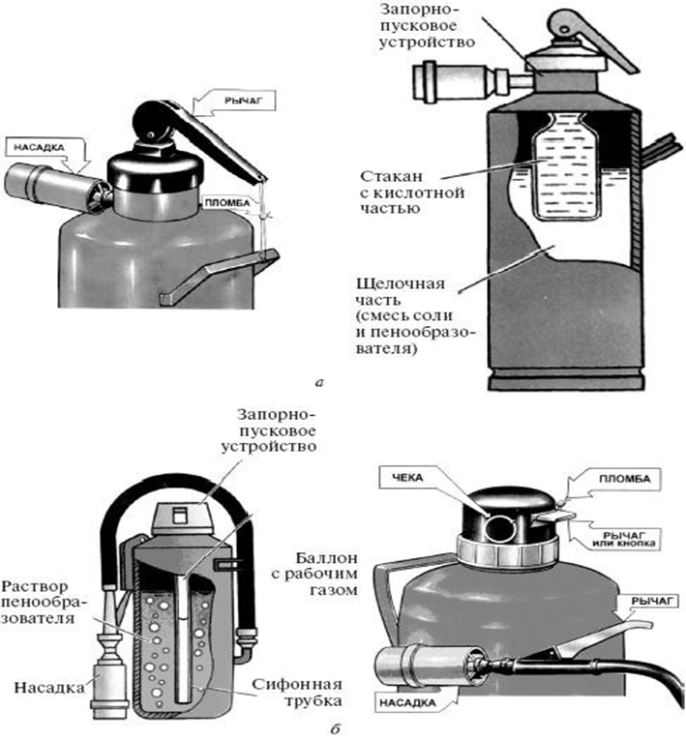

Рис. 1. Ручные огнетушители: а – химический пенный огнетушитель ОХП-10; б – воздушно - пенный огнетушитель ОВП-10

Чтобы привести огнетушитель ОХП-10 в действие, нужно повернуть рукоятку на 180° в вертикальной плоскости (при этом откроется клапан кислотного стакана) и перевернуть огнетушитель вверх днищем. Кислотная часть заряда выливается в корпус и смешивается со щелочной частью заряда; образующуюся струю пены направляют на очаг пожара.
Принцип действия воздушно-пенного огнетушителя основан на вытеснении раствора пенообразователя избыточным давлением рабочего газа (воздух, азот, углекислый газ).
При срабатывании запорно-пускового устройства прокалывается заглушка баллона с рабочим газом. Пенообразователь выдавливается газом через каналы и сифонную трубку. В насадке пенообразователь перемешивается с засасываемым воздухом, и образуется пена. Она попадает на горящее вещество, охлаждает его и изолирует от кислорода. Для приведения в действие воздушно-пенного огнетушителя необходимо снять пломбу, выдернуть чеку, направить насадку на очаг пожара и нажать на рычаг.
Ручной углекислотный огнетушитель ОУ-2 (ОУ-5, ОУ-8) предназначен для тушения загораний в небольшом количестве всех видов горючих и тлеющих материалов (кроме кинопленки на нитрооснове), а также электроустановок, находящихся под напряжением. В качестве огнетушащего средства в ОУ-2 применяется углекислый газ. Его огнетушащие свойства основаны на снижении концентрации кислорода в воздухе до такой величины, при которой горение прекращается, а также понижении температуры зоны горения. Углекислый газ имеет ряд достоинств: он не портит соприкасающиеся с ним предметы, неэлектропроводен, не изменяет в процессе хранения своих качеств.
К недостаткам углекислого газа следует отнести его токсичность при больших концентрациях в воздухе, поэтому углекислотный огнетушитель нельзя применять в малых помещениях. Зарядом в углекислотных огнетушителях служит жидкая углекислота, которая в момент приведения огнетушителя в действие быстро испаряется, образуя твердую углекислоту («снег») и углекислый газ.
Огнетушитель углекислотный представляет собой стальной баллон, в горловину которого встроена рукоятка с раструбом (рис. 2).
У огнетушителя ОУ-2 раструб присоединен к корпусу шарнирно. Кроме того, огнетушитель имеет предохранительное устройство мембранного типа, которое автоматически разряжает баллон огнетушителя при повышении в нем давления сверх допустимого.

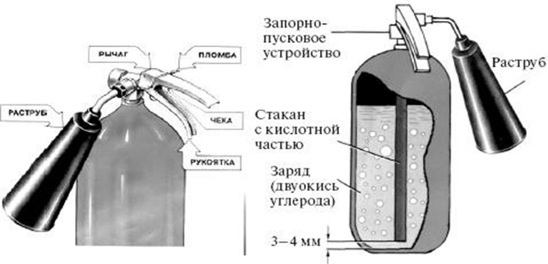

Рис. 2. Углекислотный огнетушитель ОУ-2

Чтобы привести огнетушитель в действие, необходимо сорвать пломбу, выдернуть чеку, перевести раструб в горизонтальное положение и нажать на рычаг, а затем направить струю заряда на огонь. При работе углекислотного огнетушителя нельзя касаться раструба, так как температура его за счет испарения жидкого углекислого газа понижается до —70 °C. В случае попадания пены в глаза их следует промыть чистой водой или 2 %-ным раствором борной кислоты.
Ручной порошковый огнетушитель ОП-5 (рис. 3) предназначен для тушения небольших загораний на мотоциклах, легковых и грузовых автомобилях, тракторах и других машинах. Огнетушитель эффективно работает при температуре от —50 до +50 °C.
Принцип действия огнетушителя ОП-5 заключается в следующем. При срабатывании запорно-пускового устройства прокалывается заглушка баллона с рабочим газом (азот, углекислый газ). Газ по трубке подвода поступает в нижнюю часть корпуса огнетушителя и создает избыточное давление. Порошок вытесняется по сифонной трубке в шланг к стволу.
Нажимая на курок ствола, можно подавать порошок порциями. Порошок, попадая на горящее вещество, изолирует его от кислорода воздуха.
Чтобы привести в действие огнетушитель ОП-5 необходимо сорвать пломбу, выдернуть чеку, поднять рычаг до отказа, направить ствол-насадку на очаг пожара и нажать на курок; через 5 секунд приступить к тушению пожара.
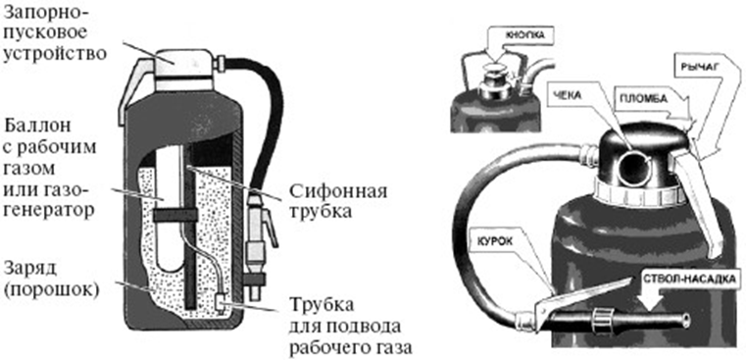

Рис. 3. Порошковый огнетушитель со встроенным газовым источником давления ОП-5

2. Заполнить табл.1, 2.
Таблица.1 Область применения огнегасящих веществ.
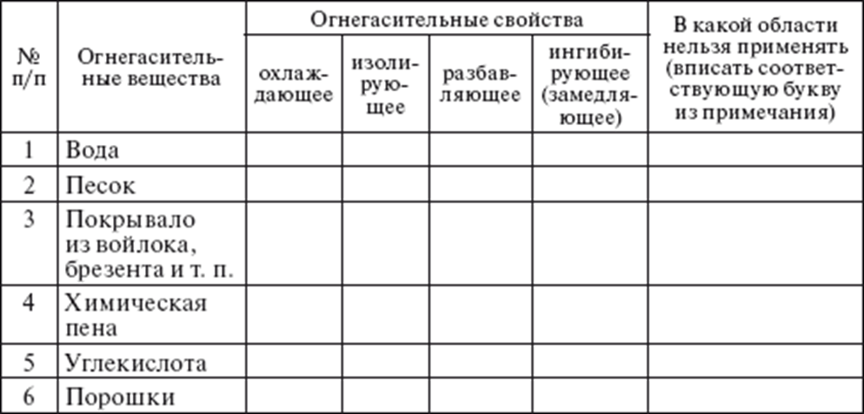
Примечание. Область применения огнегасящих веществ:
а) дерево, изделия из дерева, ткани и т. п.;
б) горючие жидкости (мазут, краски, масла);
в) легко воспламеняющиеся жидкости (бензин, керосин); г) спирты;
д) электроустановки под напряжением;
е) ценные вещи (картины, документы, книги и т. п.); ж) одежда на человеке
Таблица 2 Ручные огнетушители.
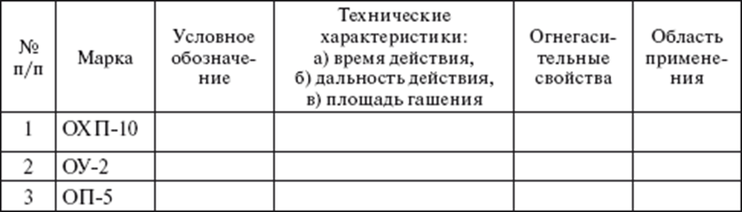

Контрольные вопросы:
1. Какие существуют первичные средства пожаротушения?
2. Как устроены ручные огнетушители ОХП-10, ОУ-2, ОП-1?
3. Каков принцип действия каждого огнетушителя?

4.1 Критерии оценки практической работы № 4 Изучение первичных средств тушения пожаров.
5 «отлично» студент выполнил работу в полном объеме с соблюдением необходимой последовательности действий в соответствии с заданием; полностью выполнил задания в отчете, ответил на все контрольный вопросы.
Контрольные вопросы:
- правильно понимает сущность вопроса, дает точное определение и истолкование основных понятий;
- строит ответ по собственному плану, сопровождает ответ новыми примерами, умеет применить знания в новой ситуации;
- может установить связь между изучаемым и ранее изученным материалом, а также с материалом, усвоенным при изучении других дисциплин
4 «хорошо» студент выполнил требования к оценке "отлично", но не ответил на контрольные вопросы. Либо допущены 5-6 недочетов в выполнении заданий отчета.
3 «удовлетворительно» студент выполнил работу не полностью, но объем выполненной части таков, что позволяет получить правильные результаты и выводы; в целом оформил отчет, в ходе подготовки отчета были допущены ошибки, не ответил на контрольные вопросы.
2 «неудовлетворительно» студент выполнил работу не полностью или объем выполненной части работы не позволяет сделать правильных выводов; не подготовил отчет в соответствии с заданием и не ответил на контрольные вопросы.

Практическая работа № 5 Охрана труда при полуавтоматической сварке.
Тема: Охрана труда при полуавтоматической сварке
Цель работы: изучить охрану труду при полуавтоматической сварке
Оборудование: Методическое пособие к практической работе.
Порядок выполнения работы:
1. Ознакомиться с краткими теоретическими сведениями.
2. Следовать порядку выполнения содержания отчета.
3. Ответить на контрольные вопросы.
1. Краткие теоретические сведения.
Если не проводить специальных мероприятий по охране труда, при MIG/MAG сварке, как и при любом другом виде сварки, сварщик подвергает свое здоровье определенным рискам. Основной вред здоровью человека при MIG/MAG сварке наносят сварочные дымы и газы, загрязняющие воздух, и ультрафиолетовое излучение дуги.

Сварочные дымы и газы
Загрязнителями воздуха, образующимися при сварке, являются газы и дымы. Дымы образуются из-за испарения в дуге расплавленного металла. Эти испарения конденсируются и окисляются при контакте с окружающим воздухом. Поэтому большинство дымов представляют собой оксиды различных элементов. Источниками дымов при сварке, в первую очередь и в основном, являются присадочные сварочные материалы, и именно они определяют состав сварочных дымов. Шлакообразующие компоненты также влияют на состав дымов. Соответственно, вред, наносимый здоровью различными сварочными дымами при их попадании в организм человека через органы дыхания, может быть различным, и определяется компонентами, входящими в их состав. Газами, образующимися при MIG/MAG сварке и представляющими опасность для здоровья, являются озон (О3), оксиды азота (NO и NO2) и угарный газ (СО). Эти газы образуются под воздействием экстремально высокой температуры или ультрафиолетового излучения дуги.

Чтобы вредное воздействие на здоровье этих дымов и газов снизить, необходимо:
- обеспечить соответствующий объем общей вентиляции.
- использовать местные вытяжные системы, т. к. всасывают вредные вещества до того, как они попадут в зону дыхания человека или общую атмосферу цеха. Существует несколько типов местных вытяжных систем, таких как стационарны вытяжки, вытяжные рукава, мобильные вытяжные сопла или вытяжки, встроенные в сварочную горелку. Тип вытяжки подбирается исходя из каждой конкретной ситуации.

Сварщик должен:
- избегать нахождение головы в шлейфе сварочных дымов и газов, поднимающихся от зоны сварки.
- в особых случаях применять дополнительные компоненты для защиты органов дыхания. К таким компонентам относятся респираторы, сварочные маски с системой подачи под нее свежего воздуха и кислородно-дыхательная аппаратура.
- использовать соответствующий защитный газ. Для снижения концентрации озона – опасного для здоровья газа, образующегося в процессе сварки, можно использовать какой либо из газов. Количество сварочных дымов можно уменьшить более чем на 50%, если аргон-углекислотную смесь с содержанием 20% углекислого газа заменить на смесь с содержанием 8% углекислого газа.
- обеспечить корректность сварочных параметров. Дуга должна быть мягкой и стабильной без образования брызг.

Ультрафиолетовое излучение
Электрическая дуга испускает электромагнитное излучение в видимом, инфракрасном (ИК) и ультрафиолетовом (УФ) диапазонах. УФ излучение может повредить роговицу глаза («поймать зайчиков»), что может привести к катаракте или вызвать ожег кожи. ИК и интенсивное видимое излучение могут вызвать повреждение сетчатки глаза. Поэтому, жизненно важно, чтобы глаза сварщика были защищены специальным стеклом (сварочным светофильтром). Обычно эти светофильтры подразделяются по уровню их затемнения. Чем выше затемнение, тем ниже доза повреждающего излучения попадает на глаза. При прочих равных условиях, интенсивность излучения зависит от величины сварочного тока. Рекомендуемая зависимость степени затемнения от величины сварочного тока приведена в таблице.
Масштаб затемнения | MIG | MAG
 | Ток [А] | Ток [А]
10 | До 100 | До 80
11 | 100-175 | 80-125
12 | 175-250 | 125-175
13 | 250-350 | 175-300
14 | 350-500 | 300-450
15 | 500 и более | 450 и боле

В последние годы широкое применение нашли стекла с так называемыми жидкокристаллическими светофильтрами. Данный светофильтр всегда остается прозрачным, пока идет процесс подготовки к сварке. Как только зажигается дуга, светофильтр в течение 0,6 миллисекунды автоматически затемняется. После окончания сварки светофильтр опять становиться прозрачны, позволяя свету беспрепятственно проходить сквозь него. Варить в маске с ЖК светофильтром на много безопаснее и комфортнее. В то же время качество сварки возрастает.
Также нельзя забывать и о защите других рабочих вокруг от интенсивного излучения сварочной дуги. Наилучшим способом решения этой проблемы является ограждение места сварки шторами или мобильными ширмами.
От УФ излучения необходимо защищать не только глаза, но и кожу. На обожженном месте кожа может покраснеть и облезть. Костюм сварщика должен полностью закрывать тело и плотно прилегать к шее. Сварочные перчатки должны иметь длинные манжеты, закрывающие рукава сварочного комбинезона. Голову, а также шею должна защищать сварочная маска.

Прочие факторы, влияющие на безопасность сварки
Выше упомянуты все факторы, связанные с негативным воздействием на здоровье, с которыми приходиться сталкиваться при сварке. Однако существует и ряд других рисков, которые напрямую не ассоциируются со спецификой MIG/MAG сварки, но при этом всегда связаны с производствами, где применяются сварочные процессы, например физические нагрузки, шум, тепловое излучение, риск возникновения несчастного случая и т.д. Когда вопрос касается сварки, огромной проблемой также являются заболевания костно-мышечной системы.
Техника безопасности при сварке полуавтоматом
1. К электросварочным работам допускается лица обоего пола не моложе 18 лет, прошедшие специальное обучение, имеющее удостоверение на право производства работ и получившие квалификационную группу по технике безопасности, согласно правилам Госэнергонадзора. Лица женского пола могут допускается к ручной электродуговой сварке только на открытых площадках все помещения.
2. Каждый электросварщик может быть допущен к работе только после прохождения или вводного инструктажа по технике безопасности и производственной санитарии, инструктажа на рабочем месте, который должен производиться также при каждом переходе на другую работу или при изменении условий работы. Повторный инструктаж производится не реже одного раза в месяц. Проведение инструктажа регистрируется в специальном журнале. Знание сварщиком правил техники безопасности проверяется ежегодно.
3. Электродуговая сварка производится как переменным током, так и постоянным. Переменный ток поступает через сварочный трансформатор, а постоянный — от варочного генератора. Источником сварочного тока могу быть только однопостовая и многопостовая трансформаторы, генераторы и выпрямители. Специально назначенные для электросварочных работ электросварочные установки включается в электросеть при помощи пусковых устройств. Осуществлять питание сварочной дуги непосредственно от силовой или осветительной электросети запрещается.
4. Все электросварочное оборудование должно быть в запущенном исполнении, а все вращающееся под напряжением питающей сети, должны быть надежно ограждено. Все органы управления сварочным оборудованием должно иметь надежные фиксаторы, исключающие самопроизвольное или случайное их включение (или отключение). Размещение сварочного оборудования, а также расположение и конструкция его узлов и механизмов должна обеспечивать безопасности и свободный доступ к нему.
5. Вследствие невыполнения правил техники безопасности при производстве электросварочных работ могут возникнуть:
— поражения электрическим током;
— поражения глаз светом сварочной дугой;
— вредное воздействие ультрафиолетовых и инфракрасных лучей;
— отравление организма вредными газами, выделяемыми при сварке металлов;
— ожог брызгами расплавленного металла.
6. Опасность поражения электрическим током возникает как при непосредственном соприкосновении с токоведущими частями установки, находящейся под напряжением, так и при соприкосновении с металлическими частями установки, случайно оказавшимся под напряжением следствие повреждения изоляции. Электрический ток может оказывать вредное воздействие на организм человека: вызывать ожоги, поражение внутренних органов и даже смерть пострадавшего.
7. С целью предупреждения поражений рабочих электрическим током все металлические части электроустановки (корпуса электрогенераторов, сварочных трансформаторов, кожуха рубильников), которые могут оказаться под напряжением при каких-либо неисправностях, должны быть заземлены. Для устройства заземления применяются трубы диаметром 35 — 40 мм длиной 2,5 — 3,5 м или полосовая сталь толщиной не менее 4 мм и шириной 48 мм. Сопротивление защитного заземления должно быть не более 40 м.
8. сварочная дуга является мощным источником излучения с различной волн, которые в разной степени влияют на здоровье человека и, в особенности на его зрение. Невидимые инфракрасные лучи при длительном облучение вызывает общую потери зрения. Видимые световые лучи, при которых излучение вызывает временное ослепление, а при длительном — общее ослабление зрения. Ультрафиолетовые лучи, даже при сравнительно коротком облучении (в течение несколько минут), вызывают заболевание глаз (светобоязнь), а при длительном облучении (в течение 1-3 ч.), кроме того, вызывают ожоги тела.
9. Для предохранения глаз и кожи от вредного влияния сварочной дуги, ультрафиолетовых и инфракрасных лучей, от ожогов расплавленным металлом, электросварщик должен работать с защитным щитком, маской или шлемом со специальными светофильтрами, в брезентовом костюме и брезентовых рукавицах с крагами. Брюки и куртка носятся только на выпуск, карманы куртки должны быть закрыты клапанами, ботинки плотно зашнурованы. Светофильтры подбираются в зависимости от силы тока (ГОСТ 9497 — 60). Указанные светофильтры изготовляются размером 121 х 69 мм. Для предохранения их от брызг расплавленного металла светофильтр следует прикрывать снаружи обычными бесцветными стеклами.
10. При сварке в закрытом помещении рабочие места электросварщиков должны быть отделены от смежных, рабочих мест и проходов экранами. При сварке на открытом воздухе ограждения других рабочих.
11. Для удаления вредных газах и пыли при производстве электросварочных работ внутри закрытых помещений должна устанавливается вытяжная вентиляция, обеспечивающая полную замену загрязненного воздуха чистым.
12. Рабочее место электросварщика должно быть хорошо освещено, искусственное освещение при работе в закрытых сосудах должно осуществляться переносными лампами с напряжением не более 12 В. При работе на отрытом воздухе рабочее место сварщика должно быть защищено от дождя и ветра. Для работы в сидячем или лежачем положении сварщик должен быть обеспечен специальными коврами.
13. Электросварка и резка цистерн. Баков, бочек, резервуаров и других емкостей из — под горючих и легковоспламеняющихся жидкостей, а также горючих и взрывоопасных газов без предварительной тщательной очистки, пропаривания этих емкостей и удаление газов вентилированием не допускаются. В работе должны принимать участие не менее двух человека, из которых один рабочий обязан наблюдать за сварщиком, находясь вне резервуара.
14. Все электросварочные установки, предназначенные для сварки в особо опасных условиях (внутри металлических емкостей, в колодцах, туннелях, на понтонах, в котлах, отсеках сосудов и др.), должны быть оснащены устройствами автоматического отключения напряжения холостого хода или ограничения его до напряжения 12В с выдержкой времени не более 0,5 сек. Электросварщики должны быть обеспечены резиновыми шлемами для защиты головы, специальными диэлектрическими галошами, перчатками.
15. Выполнять сварочные работы на высоте с лесов, подмостей и люлек разрешается только после проверки этих устройств руководителем работ, а также принятия мер против загорания настилов и падения расплавленного металла на работающих или проходящих внизу людей.
  - Содержание отчета:
Описать основные пункты охраны труда и техники безопасности при работе на полуавтоматическую сварку.
Контрольные вопросы:
- Какие вредные дымы и газы присутствуют при полуавтоматической сварке
- Какие факторы влияют на безопасность сварки
- Чем опасно ультрафиолетовое излучение

5.1 Критерии оценки практической работы № 5 Охрана труда при полуавтоматической сварке.
5 «отлично» студент выполнил работу в полном объеме с соблюдением необходимой последовательности действий в соответствии с заданием; полностью выполнил задания в отчете, ответил на все контрольный вопросы.
Контрольные вопросы:
- правильно понимает сущность вопроса, дает точное определение и истолкование основных понятий;
- строит ответ по собственному плану, сопровождает ответ новыми примерами, умеет применить знания в новой ситуации;
- может установить связь между изучаемым и ранее изученным материалом, а также с материалом, усвоенным при изучении других дисциплин
4 «хорошо» студент выполнил требования к оценке "отлично", но не ответил на контрольные вопросы. Либо допущены 5-6 недочетов в выполнении заданий отчета.
3 «удовлетворительно» студент выполнил работу не полностью, но объем выполненной части таков, что позволяет получить правильные результаты и выводы; в целом оформил отчет, в ходе подготовки отчета были допущены ошибки, не ответил на контрольные вопросы.
2 «неудовлетворительно» студент выполнил работу не полностью или объем выполненной части работы не позволяет сделать правильных выводов; не подготовил отчет в соответствии с заданием и не ответил на контрольные вопросы.

Практическая работа № 6 Газовое оборудование для полуавтоматической сварки
Тема: Газовое оборудование для полуавтоматической сварки
Цель работы: изучить газовое оборудование при полуавтоматической сварке
Оборудование: Методическое пособие к практической работе.
Порядок выполнения работы:
1. Ознакомиться с краткими теоретическими сведениями.
2. Следовать порядку выполнения содержания отчета.
3. Ответить на контрольные вопросы.
1. Краткие теоретические сведения.
Газы для сварочного полуавтомата призваны защитить зону спайки от внешнего воздействия. Кроме того, применение газа положительно влияет на чистоту шва, уменьшая шлаковую составляющую и снижая вероятность появления трещин, за счет увеличения скорости и глубины проплавления.
В состав газового оборудования для сварки полуавтоматом входят: баллон, редуктор, ротаметр, подогреватель, осушитель, смеситель газов, рукава (шланги).
1. Баллоны
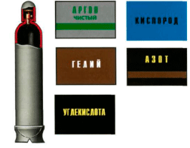В баллонах хранят и транспортируют сжатые газы. Содержащийся в баллоне газ можно распознать по цвету и надписи на баллоне.
На верхней сферической части баллона должны быть отчетливо выбиты данные о баллоне:
1. Номер баллона
2. Клеймо испытательного пункта (диаметр 12 мм)
3. Товарный знак изготовителя
4. Рабочее давление (кгс/см2)
5. Фактическая масса порожнего баллона, кг
6. Клеймо ОТК завода-изготовителя (диаметр 10 мм)
7. Вместимость, л
8. Пробное гидравлическое давление, (кгс/см2)
9. Месяц и год изготовления (IV-1999) и год следующего (2004) освидетельствования
10. Месяц и год проведенного (IV-2004) и год последующего (2009) освидетельствования
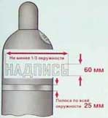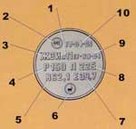
Отбраковка баллонов
Внешние повреждения баллона, из-за которых он должен быть отбракован:
1. Неисправность вентиля
2. Износ резьбы горловины
3. Выбиты не все данные или истек срок освидетельствования
4. Сильная наружная коррозия
5. Трещины
6. Окраска и надпись не соответствуют норме
7. Вмятины
8. Выпучины
9. Раковины и риски глубиной более 10% номинальной толщины стенки
10. Косо насаженный или поврежденный башмак
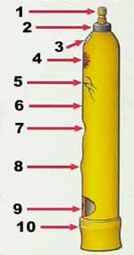
  - Редуктор (регулятор давления)
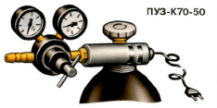 Редуктор присоединяется к вентилю баллона, предназначен для понижения давления от баллонного до рабочего и постоянного его поддержания. Для регулирования расходов газа (давления) вращают маховик на редукторе.
Главная функция, которую имеет любой редуктор для полуавтомата, — это точная регулировка давления углекислоты или иного газа, подаваемого на полуавтомат. Регулируют его не только в плане понижения или повышения, но и в плане стабилизации. Редукторный блок на сварочном посту содержит:
- клапаны впуска и выпуска;
- камеры с регулировочными мембранами;
- уплотнительные элементы;
- верхние и управляющие пружины;
- штуцеры для подсоединения;
- наружный корпус;
- манометры;
- вентиль, обеспечивающий ручное открытие или закрытие магистрали.
Простой аппарат имеет одну рабочую камеру. Газ из баллона движется внутрь прибора под давлением, задаваемым манометром входа. Далее он оказывается в начальном штуцере, а после прохождения камеры газовый поток встречает сопротивление особой пружины. Поскольку напор оказывается достаточно велик, пружина отдавливается, и начинается свободное поступление струи в особую полость. Сечение камеры многократно крупнее, чем диаметр на вводе в штуцер, и потому второй манометр регистрирует сокращение давления.
Особый винт позволяет отрегулировать степень натягивания главной пружины. Она приспосабливается к исходному баллонному давлению. Пружина управления идет вниз одновременно с мембраной. Потому газовый поток может беспрепятственно поступать к запирающему вентилю. Далее он поступает на горелку. Мембрана редуктора делается из стойкой к маслу резины и точно позиционируется по отношению к выходу.
Постепенно давление внутри баллона понижается. В результате верхняя пружина может опуститься, корректируя площадь сечения на впускном проходе. Редуктором можно управлять и вручную. Винт для этого вкручивают или выкручивают определенным образом.
Надо только ориентироваться на текущие параметры, которые выдает манометр.
Для полуавтоматической сварки может применяться редуктор с различным числом камер. В подавляющем большинстве случаев применяют однокамерные модификации. Но в ряде случаев критически важна стабильность использования оборудования при низкой температуре. В такой ситуации наиболее привлекательны двухкамерные модели. Отсеки обычно располагают по последовательной схеме.
В любом случае редуктор должен отвечать нормам:
- ГОСТ 12.2.052-81;
- ГОСТ 13861-89;
- ISO 2503-83.
Углекислотные сварочные редукторы различают еще и по условиям применения. Рамповые модели используют на сварочных участках многопостового типа. Сетевые устройства получают газовый поток от стационарной магистрали, которая сообщается с углекислотной промышленной станцией. На небольших рабочих площадках, на строительных площадках и в быту применяют баллонные редукторные узлы. Их преимущественно проектируют из расчета на несколько меньший удельный расход СО2 и на небольшой разброс газового давления.
  - Подогреватель
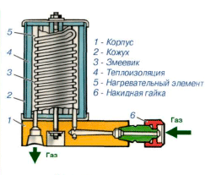 При сварке в среде углекислого газа редуктор дополнительно комплектуется подогревателем газа, чтобы избежать замерзания редуктора. При большем расходе углекислого газа наблюдается резкое снижение температуры, что приводит к замерзанию в редукторе влаги, содержащейся в углекислоте. Работает подогреватель от постоянного (20 В) и переменного (36 В) тока.
Газ находится в сжатом состоянии в баллоне. Для того, чтобы обеспечить работающее давление на выходе, необходим редуктор, который преобразует высокое давление в низкое. Например, в компрессоре воздух постоянно сжимается и из-за этого он нагревается, а в редукторе наоборот сжатый газ расширяется, переходя границу (специальное отверстие, которое не дает газу выйти сразу) и при этом наблюдается обратный физический процесс –охлаждение. Из-за того, что углекислота находится в сильно сжатом состоянии процесс идет очень интенсивно и с сильным снижением температуры до -70 оС. К чему это может привести? Любой водяной пар, который находится в баллоне, начнет конденсироваться и образовывать кристаллы льда, которые оседая на деталях редуктора, могут закупорить отверстие и прекратить подачу. Кроме того, может произойти естественное сжатие деталей, так как известно, что все тела при нагреве испытывают расширение, а при охлаждении стремятся уменьшиться в размерах, в объеме. Особенно это относится к медным сплавам, таким как латунь, у которых высокий коэффициент линейного термического расширения. Соответственно, сварочные режимы, которые вы настроили на полуавтомате, собьются. То есть, если вы выставили расход 10 л/мин, то спустя какое-то время работы вы увидите, что газ практически не идет, так как детали изменились в размерах и «перекрыли» те показатели, которые вам необходимы были с начала и были заданы при комнатной температуре. Чтобы такое не происходило и необходим подогреватель газа.
Подогреватель состоит из простого нагревательного элемента, через который течет электрический ток. Он нагревает катушку и корпус, соответственно, любой газ, который проходит через устройство, воспринимает тепло. Этого будет достаточно, чтобы не переохладить редуктор. Подогреватели бывают электронные или биметаллические с регулятором, которые вкл/выкл. при перегреве (как в обычном утюге). По питанию они разделяются на 220В, либо 24В и 36В. Низковольтные подогреватели поставляются без вилки, так как подразумевается присоединение к вилке или источнику питания (БП, трансформатор). При подключении 24В мощность снижается и максимальные параметры проходящего газа будут занижены. Если вы занимаетесь большими объемами сварочных работ, низковольтного подогревателя может оказаться недостаточно. Тридцатишестивольтный девайс уже может обеспечить до 50 л/мин прогрев газа и работы не остановятся, например, из-за сбоя настроек.
  - Осушитель
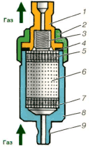 Для поглощения влаги, находящейся в углекислом газе в состав газового оборудования, иногда включают осушитель большего или низкого давления. Осушитель высокого давления устанавливается перед редуктором, а низкого — после редуктора. Поглощает влагу специальное вещество — алюмогликоль или силикагель. Свойства обеих веществ можно восстановить путем прокалывания при температуре 250-300 ºC.
  - Ротаметр
Ротаметры используются для определения расходов защитного газа, когда на редукторе нет предустановленного расходомера.
  - Рукава(шланги)
Гибкие трубки, изготавливаемые из вулканизированной резины усиленные льняной тканью. С их помощью защитный газ транспортируется к горелке и другим частям газового оборудования.
Часто в процессе эксплуатации быстрее всего из строя выходит шланг, поскольку он подвергается сильным нагрузкам: высокая температура, истирание проволокой изнутри, механические деформации. Логично было бы заменить именно его, но обычно эти изделия представлены в комплектной сборке, хотя при желании можно попытаться поискать отдельные аналоги.
Сварочный рукав для полуавтомата имеет резиновую оболочку. Внутри скрывается довольно сложное устройство. Поскольку сварка проводится посредством проволоки, для своевременного поступления предусмотрена система подачи. Также имеется газовый канал. У существующих моделей внутреннее устройство может отличаться.
Рукава подразделяются на классы, всего существует три типа.
- Первый класс. Используется совместно с пропаном, ацетиленом и бутаном, может выдерживать до 0,63 Мпа. Шланги такого вида выпускаются в красном цвете.
- Второй класс. Подходит для подачи жидкого топлива: бензин, керосин. Расцветка – желтая.
- Третий класс. Синие рукава, по ним транспортируется кислород.
Также в продаже можно найти шланги черного цвета – это означает, что они подходят для работы с любыми расходными материалами.
Помимо этого, на рукав наносится информация, которая подскажет, для каких целей нужно это изделие. В маркировке первой идет римская цифра – это класс, затем диаметр, максимальное давление и буквенная аббревиатура, указывающая на допустимые климатические условия. В конце – ГОСТ, регулирующий выпуск этой продукции.
Транспортная система, предназначенная непосредственно для перемещения проволоки, бывает проложена в форме спиралевидной направляющей или тефлоновой трубки. Во время работы внутренняя часть подвергается активному трению, именно поэтому она быстро изнашивается. Сильнее всего деформация заметна при контакте с алюминиевой проволокой, поэтому в данном случае лучше выбрать рукав с тефлоновой трубкой – его прочность выше.
Если вы видите, что качество сварного шва ухудшилось, это может быть вызвано заеданием проволоки при подаче или недостаточным количеством газа. Все это говорит о том, что комплектующие пора менять.
Для сварки при низких температурах нужно приобрести соответствующий рукав с маркировкой ХЛ. Не стоит использовать обычный – он быстро выйдет из строя в несоответствующих условиях. Также при покупке будет нелишним оценить общее состояние шланга – он должен без проблем гнуться, не иметь трещин и других физических дефектов.
Учитывайте размеры используемой проволоки. Обычно производители рассчитывают на стандартный диаметр – 0,6–1,6 мм, но у некоторых приспособлений диапазон может быть более узким, например 0,2–0,6 мм. Максимально допустимые токи, как правило, находятся в пределах 90–250 А.
7. Смеситель газов
Смеситель газов, предназначенный для приготовления смеси газов при подаче из нескольких баллонов
Смеситель газов предназначен для получения двухкомпонентных газовых смесей стабильного состава изменяемым соотношением газов. Используется для сварки в среде защитных газов совместно с баллонными регуляторами расхода газа
Устройство смешивает углекислоту и аргон в заданных пропорциях. Смеситель газов состоит из регулятора давления, блока регулирования расхода и смесителя. Регулятор давления обеспечивает одинаковое выходное давление при различном входном. Блок расхода регулирует соотношение двух газов. Смеситель через фильтр и диффузор преобразует газы в смесь.
  - Содержание отчета:
Заполнить таблицу:
наименование | классификация | предназначение
Баллон
Редуктор (регулятор давления)
Подогреватель
Осушитель
Ротаметр
Рукава(шланги)
Смеситель газов

Контрольные вопросы:
- Главные функции редуктора
- Какого цвета шланг на полуавтомате
- Из чего состоит смеситель газов
- По каким параметрам происходит отбраковка газового баллона

6.1 Критерии оценки практической работы № 6 Газовое оборудование для полуавтоматической сварки
5 «отлично» студент выполнил работу в полном объеме с соблюдением необходимой последовательности действий в соответствии с заданием; полностью выполнил задания в отчете, ответил на все контрольный вопросы.
Контрольные вопросы:
- правильно понимает сущность вопроса, дает точное определение и истолкование основных понятий;
- строит ответ по собственному плану, сопровождает ответ новыми примерами, умеет применить знания в новой ситуации;
- может установить связь между изучаемым и ранее изученным материалом, а также с материалом, усвоенным при изучении других дисциплин
4 «хорошо» студент выполнил требования к оценке "отлично", но не ответил на контрольные вопросы. Либо допущены 5-6 недочетов в выполнении заданий отчета.
3 «удовлетворительно» студент выполнил работу не полностью, но объем выполненной части таков, что позволяет получить правильные результаты и выводы; в целом оформил отчет, в ходе подготовки отчета были допущены ошибки, не ответил на контрольные вопросы.
2 «неудовлетворительно» студент выполнил работу не полностью или объем выполненной части работы не позволяет сделать правильных выводов; не подготовил отчет в соответствии с заданием и не ответил на контрольные вопросы.

Практическая работа № 7 Сварочные материалы для частично механизированной сварки (наплавки) плавлением в защитном газе, сварочная проволока

Тема: Сварочные материалы для частично механизированной сварки (наплавки) плавлением в защитном газе, сварочная проволока
Цель работы: ознакомиться с разновидностями сварочной проволоки для частично механизированной сварки (наплавки) плавлением в защитном газе
Оборудование: Методическое пособие к практической работе.
Порядок выполнения работы:
1. Ознакомиться с краткими теоретическими сведениями.
2. Заполнить таблицу.
3. Ответить на контрольные вопросы.
1. Краткие теоретические сведения.
Сварочная проволока – это металлическое изделие определенной длины с небольшим поперечным сечением. Как правило, ее применяют для изготовления гибких электродов, а также как присадочный материал при ручной, автоматической и полуавтоматической сварке, обеспечивая высокое качество швов и надежное соединение. Значительной особенностью изделий является то, что ее поверхность не имеет покрытия, поэтому для высококачественного сваривания рекомендуется использовать добавочную защиту, газ.

Разновидности
Следует помнить, что для каждого металла нужно правильно подобрать определенный вид проволоки. От этого будет зависеть качество сварки и шва. Использование чистой, не ржавой и без шероховатостей проволоки сделает шов намного пластичней и качественней, а значит, предоставит максимальную защиту от коррозии. Существуют такие виды проволоки:
- Омедненная – это проволочная продукция, которая применяется для дуговой сварки углеродистых и низколегированных сталей, обеспечивая бесперебойную работу любого сварочного аппарата. При использовании минимизирует разбрызгивание металла, а также гарантирует высокое качество сварных швов.
- Порошковая – обычно имеет вид трубки, состоящей из малоуглеродистой стали, заполненной специальными порошками раскислителей и шлакообразующими веществами. Используется, как правило, для автоматической сварки, помогает минимизировать образование шлака и содействует уменьшению работ по зачистке швов.
- Проволока сплошного сечения используется для полу- и автоматической сварки, для изготовления электродов.
- Неомедненная проволока применяется для механизированной сварки, а также при работе с деталями из низкоуглеродистых сортов стали, не требующей исправления качества швов.
- Активированные проволоки – изделия, которые также состоят из порошковых наполнителей и применяются для сварок в углекислом газе.
- Газосварочная – применяется для сварочных работ с углеродистыми и низкоуглеродистыми видами стали.
- Алюминиевая – широко применяется в полуавтоматической сварке алюминиевых конструкций, придает швам низкую пористость и применяется в молочной и судостроительной промышленностях.
- Проволока из нержавейки применяется для соединения нержавеющих типов стали, наплавления которой защищают от коррозии и трещин.
- Флюсовая – используется при сварке полуавтоматом углеродистых, среднеуглеродистых и низкоуглеродистых видов стали.
- Легированная – помогает проводить любые сварки в разных газовых смесях, является идеальным сварочным материалом для аргонного сваривания.
Рекомендуем! Холодная сварка для металла, характеристики, виды, советы по нанесению

Виды проволоки
Существует более 70 видов различных проволок, которые применяют в процессе сваривания металлов. Каждая из них имеет различные свойства, что позволяет применять конкретную технологию к определенному материалу. Все это разнообразие можно поделить на две большие группы:
- Сплошные.
- Порошковые проволоки.

Проволока сплошного сечения
Сплошные виды проволоки используются для сваривания углеродистых и низколегированных марок стали. Бывает двух разновидностей: омедненные и неомедненные.
Омедненная сварочная проволока
Омедненная сварочная проволока для полуавтомата используется, чтобы повысить антикоррозионные свойства шва. Но при плавлении такой материал выделяет пары меди, что вредно для здоровья сварщика. Поэтому чаще всего стали использовать проволоки без омеднения.
Для повышения стойкости к окислению соединений, такой вид расходника имеет антикоррозионные покрытия. Электрод без медного покрытия подразделяется также на отдельные подвиды: для сварки нержавеющей стали и с легирующими элементами в составе используют одни, а для алюминиевых деталей и их сплавов — другие модели. Основные виды:
- Сплошные по сечению для варки конструкционной стали с низким составом углерода и легирующих элементов.
- Для легированной, высокопрочной и термостойкой стали.
- Сплошная для нержавеющей стали.
- Для сварки алюминия, меди и их сплавов.
Также есть типы расходников со сплошным сечением. Они предназначены для сваривания чугуна, никелевых сплавов и для наплавки при ремонте деталей.

Порошковые типы
По своей конструкции такой расходник выполнен в виде трубки с наполнением в виде порошка — шихты.
Шихта — это смесь газо- и шлакообразующих добавок. Зачем это нужно?
Во время процесса плавления добавки под воздействием высокой температуры образуют покрытие из газов и шлаков для перекрытия доступа атмосферного воздуха. Это не позволяет образовываться окислам в сварочной ванне.
Такая технология позволяет сваривать детали без дополнительной подачи аргона.
Также производятся проволоки и для сварки с использованием подачи аргона, гелия или углекислого газа. Различают эти виды по маркировкам. Как и сплошные, порошковые проволоки имеют отдельные модели для сварки различных материалов: алюминия, меди и их сплавов, сварки чугуна, легированных и низколегированных сталей и прочие.
Модели этого расходного материала могут быть как легированными, так и низколегированными. Их отличают по процентному составу легирующих элементов. Если их менее 2,5%, то такой вид низколегированный.

Классификация
При выборе сварочной проволоки нужно сразу определиться, каких целей вы хотите достичь, а также тщательно изучить предназначение каждого из видов. Для этого существуют группы классификаций, содержащие легирующие элементы в составе:
- Содержат в присадочном материале маленькое содержание углерода.
- Состав содержит незначительное число легирующих веществ.
- Высоколегированная проволока для сваривания.
Сварочная проволока из стали считается наиболее востребованной для применения в разных сварочных целях. В соответствии с нормами ГОСТ2246-70 выделяют целых 77 видов различного сечения, в миллиметровых размерах:
- Размеры 0,3-1,6 мм используют для сварки металлических изделий в защитном газе с помощью сварки автоматов или полуавтоматов.
- Для изготовления электродов применяют сечения 1,6-12,0 мм.
- Для работы сварочной проволокой под флюсом используют сечения с размерами 2,0-6,0 мм.
Активированная проволока чаще всего применяется для сварки в среде с углекислым газом, а также его смесями и в газовой среде. Она состоит из порошка, который наполняет электрод всего лишь на 7% от общего веса оболочки.
Активирование проволоки СВ-08Г2С, являющейся основой, происходит с помощью солей щелочноземельных и щелочных металлов, которые могут легко ионизироваться.
СВ-08Г2С-О
- выпускается в форме мотков, пластиковых или каркасных кассет до 18 кг;
- химический состав: Mn — от 1,81% до 2,10%; С — от 0,051% до 0,12%; Si — от 0,71% до 0,95%; P — до 0,031%; S — до 0,026%;
- упаковка — продается в водонепроницаемой двухслойной бумаге, тарной ткани, деревянных контейнерах;
- диаметр — от 0,8 мм до 4,0 мм;
- применение — обработка в защитных газах конструкций из стали низкоуглеродистых и углеродистых.
ER 5356
- выпускается в форме пластиковых кассет по 1, 5, 7 кг, пластиковых тубусах 5 кг;
- химический состав: Mn — до 0,151%; Si — до 0,26%; Cr — до 0,12%; Fe — до 0,41%; Mg — до 5,1%;
- упаковка — продается в двухслойной водонепроницаемой бумаге, тарной ткани;
- диаметр — от 0,8 мм до 5,0 мм;
- применение — обработка алюминиево-магниевых металлический конструкций с защитном газ
Плюсы: Плюсами сварки с помощью активированного вида считаются:
- увеличение устойчивости горения дуги, что значительно улучшает шов и его качество формирования;
- этот вид может подвергаться многократным перегибам, не сплющиваясь и не сминаясь при этом в подающем ролике;
- благодаря низкой теплопроводности щелочного металла, который входит в состав, происходит защита от потери тепла сварочной зоны.

Маркировка
Маркировка сварочной проволоки применяется для понимания, с какими материалами придется иметь дело сварщику. Каждый мастер сварочных работ должен хорошо разбираться в маркировке, во избежание проблем с итоговой работой, а также для обеспечения собственной безопасности.
Расшифровка сварочной проволоки
Первые цифры маркировки обозначают диаметр, измеряемый в миллиметрах. Потом идут две определенные буквы, которые указывают назначение изделий (СВ – сварочная и так далее). Дальнейший указатель показывает содержание углерода в сварочной проволоке, измеряется в сотых долях от процента. Далее находятся буквы, указывающие наличие определенных легирующих компонентов (Х – хром и т. д.) При содержании данных элементов более 1% их указатель располагается после буквы. Обозначение букв А или же АА означает чистоту относительно вредных примесей. Сварочная проволочная продукция для создания электродов в обозначении имеет букву Э, тогда как омедненная проволока маркируется буквой О.

Сварочная проволока сплошного сечения
Сварочная проволока сплошного сечения применяется для полуавтоматической и автоматической сварки, а также для изготовления электродов и присадочных прутков.
Химический состав и диаметр проволоки для сварки сталей регламентирует ГОСТ 2246-70. Проволока для наплавки выпускается по ГОСТ 10543-75, проволока из меди и сплавов – по ГОСТ 16130-72, проволока из алюминия и сплавов – по ГОСТ 7871-75. Наиболее распространенной является стальная проволока. Она выпускается следующих диаметров (мм): 0,3; 0,5; 0,8; 1,0; 1,2; 1,4; 1,6; 2,0; 2,5; 3,0; 4,0; 5,0; 6,0; 8,0; 10,0; 12,0.
Сварочная проволока обозначается следующим образом (см. рисунок ниже).
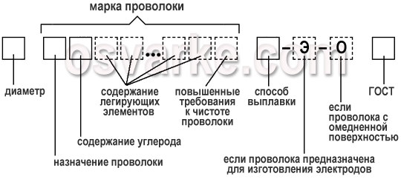
Диаметр. Марка проволоки: назначение
Св– сварочная,
Нп– наплавочная). содержание углерода в сотых долях процента. Например, Св08 – проволока содержит 0,08% углерода; может указываться содержание легирующих элементов, обозначающихся следующими буквами:
X– хром;
Н– никель,
С– кремний;
М– молибден;
Г– марганец;
Т– титан:
Ф– ванадий;
Д– медь;
Ц– цирконий;
Ю– алюминий. За буквой, которая обозначает легирующий элемент, следует число, указывающее его содержание в процентах. Если легирующий элемент содержится в количестве около 1%, то число не ставится. Например, Св08Х21Н5Т расшифровывается следующим образом: проволока сварочная, содержание углерода 0,08%, хрома 21%; никеля 5%; титана 1%; могут указываться повышенные требования к чистоте проволоки по вредным примесям – серы и фосфора. Они отмечаются в марке буквами
А и АА. Например, в проволоке Св08 допускается до 0,04% серы и фосфора, для Св08А – до 0,03% этих примесей, в Св08АА – до 0,02%. Способ выплавки:
ВД– вакуумно-дуговые печи,
ВИ– вакуумно-индукционные печи;
Ш– электрошлаковый переплав. Если проволока предназначена для изготовления электродов, то ставится буква
Э. Если проволока выпускается с омедненной поверхностью, то ставится буква
О. ГОСТ на проволоку.
Пример обозначения: 3 Св08ХСМФА-ВИ-Э ГОСТ 2246-70.
Проволока может поставляться в мотках, на катушках или в специальной упаковке, например, Marathon Pac фирмы ESAB.

Диаметры сварочных проволок
В виду того, что стандарты производства сварочной проволоки за рубежом отличаются от стандартов проволоки, производимой в нашей стане, а большую часть оборудования для сварки составляют зарубежные аппараты, то мы рассмотрим самые популярные диаметры, которые покрывают большинство запросов и требований сварщиков.
Проволока диаметрами 0,6 мм, 0,8 мм, 1 мм, 1,2 мм, 1,6 мм выпускается для полуавтоматов. Упомянутая выше порошковая проволока выпускается от 0,6 до 6 мм толщиной.
Проволока для сварки электродами и присадочными прутками производится от 1,6 до 5 мм.
Главное — это то, что конкретный диаметр проволоки для сварки подбирают только в зависимости от сварочного тока, в виду особенностей соединения и толщины свариваемого металла.
2. Содержание отчета:
Изучить краткие теоритические сведения и заполнить таблицу.

Разновидности проволоки | Классификация | Для каких работ и материалов используется

Контрольные вопросы:
- Какие диаметры сварочной проволоки используют для металла толщиной 3 мм
- В каких случаях применяется омедненная проволока
- В каких случаях применяется стальная проволока

7.1 Критерии оценки практической работы № 7 Сварочные материалы для частично механизированной сварки (наплавки) плавлением в защитном газе, сварочная проволока
5 «отлично» студент выполнил работу в полном объеме с соблюдением необходимой последовательности действий в соответствии с заданием; правильно заполнил таблицу, ответил на все контрольный вопросы.
Контрольные вопросы:
- правильно понимает сущность вопроса, дает точное определение и истолкование основных понятий;
- строит ответ по собственному плану, сопровождает ответ новыми примерами, умеет применить знания в новой ситуации;
- может установить связь между изучаемым и ранее изученным материалом, а также с материалом, усвоенным при изучении других дисциплин
4 «хорошо» студент выполнил требования к оценке "отлично", но не ответил на контрольные вопросы. Либо допущены 4-5 недочетов в оформлении заполнения таблицы.
3 «удовлетворительно» студент выполнил работу не полностью, но объем выполненной части таков, что позволяет получить правильные результаты и выводы; в целом заполнил таблицу, в ходе подготовки были допущены ошибки, не ответил на контрольные вопросы.
2 «неудовлетворительно» студент выполнил работу не полностью или объем выполненной части работы не позволяет сделать правильных выводов; не заполнил таблицу и не ответил на контрольные вопросы.

Практическая работа № 8 Газы и газовые смеси для частично механизированной сварки (наплавки) плавлением в защитном газе.

Тема: Газы и газовые смеси для частично механизированной сварки (наплавки) плавлением в защитном газе.
Цель работы: изучить классификацию газов и газовых смесей, ознакомится с рациональным применением в сварке.
Оборудование: Методическое пособие к практической работе.
Порядок выполнения работы:
1. Ознакомиться с краткими теоретическими сведениями.
2. Следовать порядку выполнения содержания отчета.
3. Ответить на контрольные вопросы.
1. Краткие теоретические сведения.
Защитными газами называют инертные и активные газы, которые используют в нескольких сварочных процессах, в первую очередь для механизированной сварки и ручной дуговой сварке вольфрамовым электродом. Предназначение защитного газа — защита зоны сварки от воздействия с кислородом и других элементов, находящихся в воздухе. В зависимости от свариваемого материала влияние атмосферных газов может затруднять процесс сварки и приводит к снижению качества шва. Защитные газы делятся на две категории: инертные и активные. Неправильный выбор сварочного газа может привести к пористости шва, слабой дуге и чрезмерному разбрызгиванию металла.
Инертные защитные газы
Инертные газы используют для сварки вольфрамовым электродом, а также для сварки цветных металлов в среде защитных газов. Среди благородных газов только два, аргон и гелий достаточно экономичны, чтобы их можно было использовать при сварке. В чистом виде аргон и гелий используются только для некоторых цветных металлов. Аргон (Ar) — бесцветный газ, не имеет запаха, не горючий, тяжелее воздуха в 1,5 раза. Аргон не растворяется в металлах. Рекомендуется для сварки сталей и чистого алюминия. Гелий (He) — бесцветный газ, не имеет запаха, легче воздуха, поэтому требует повышения расхода газа. При одинаковых значениях силы тока дуга в гелии выделяет до 2 раз больше энергии, чем в аргоне. Гелий используют для сварки химически чистых и активных материалов, а также сплавов алюминия и магния.
Азот (N2) не вступает в реакцию с медью, поэтому при сварке меди и ее сплавов азот можно считать инертным газом.
Активные защитные газы
Способны защищать зону сварки от воздействия воздуха, но сами растворяются в жидком металле или вступают в химическое взаимодействие с ним. Активные защитные газы включают углекислый газ, кислород, азот и водород. Большинство из этих газов влияют на качество сварного шва и процесс сварки, но при не большем их содержании в контролируемых количествах могут улучшить свойства шва. Кислород (O2) — газ без запаха, вкуса и цвета. Является негорючим газом, но активно поддерживает горение. Самостоятельно как защитный газ не используется, но применяется для приготовления сварочных смесей с инертными и активными газами.
Углекислый газ (CO2) — бесцветный газ имеющий слабый запах, с резко выраженными окислительными свойствами. Углекислый газ тяжелее воздуха в 1,5 раза, пригодный для сварки чугуна, низко- и среднеуглеродистых сталей, низколегированных коррозионностойких сталей. Водород (H) — используется для сварки никеля и некоторых нержавеющих сталей, особенно толстых деталей. Улучшает текучесть металла и чистоту поверхности, однако может вызывать хрупкость при взаимодействии с углеродистыми сталями, поэтому его использование ограничено некоторыми нержавеющими сталями.
Газовые смеси Газовые смеси служат для улучшения процесса сварки и качества сварного шва за счет использования сильных сторон каждого из газов. Смеси аргона и углекислоты в соотношении 75-80% и 20-25% обеспечивает понижение разбрызгивания жидкого металла, увеличивает производительность и обеспечивает хорошие свойства сварочного соединения. Требует более тщательной очистки сварочных кромок перед сваркой, чем при сварке в чистой углекислоте. Рациональное применение для сварки низкоуглеродистых и низколегированных сталей.
Смесь аргона и кислорода (1-5%) способствует стабилизации процесса сварки, увеличивает текучесть жидкого металла и является причиной мелкокапельного переноса металла. Рационально использование для сварки низкоуглеродистых сталей и нержавейки. Смесь углекислого газа (60-80%) и кислорода (20-40%) способствует повышению температуры расплавленного металла и окислительных свойств. Для сварки в этой смеси используют проволоки с повышенным содержанием раскислительных вещество, например проволока марки Св-08Г2СЦ. Рациональное применение для сварки углеродистых, легированных и некоторых высоколегированных сталей. Трехкомпонентная смесь аргона (75%), углекислоты (20%) и кислорода (5%) дает наиболее лучший эффект при сварке углеродистых сталей, нержавеющих и высоколегированных сталей. Стабилизирует процесс сварки, понижает разбрызгивание, позволяет избежать пористости швов.
2. Содержание отчета:
Заполнить таблицу
№ п/п | Наименование газа или газовой смеси | Классификация газа или газовой смеси | Рациональное применение

Контрольные вопросы:
- К чему может привести неправильный выбор газа или газовой смеси в сварочных работах
- Можно ли получить отравление при работе с инертными или активными газами
- Перечислите окраску, цвет и наименование надписи на каждом баллоне газа или газовой смеси

8.1 Критерии оценки практической работы № 8 Газы и газовые смеси для частично механизированной сварки (наплавки) плавлением в защитном газе.
5 «отлично» студент выполнил работу в полном объеме с соблюдением необходимой последовательности действий в соответствии с заданием; полностью выполнил задания в отчете, ответил на все контрольный вопросы.
Контрольные вопросы:
- правильно понимает сущность вопроса, дает точное определение и истолкование основных понятий;
- строит ответ по собственному плану, сопровождает ответ новыми примерами, умеет применить знания в новой ситуации;
- может установить связь между изучаемым и ранее изученным материалом, а также с материалом, усвоенным при изучении других дисциплин
4 «хорошо» студент выполнил требования к оценке "отлично", но не ответил на контрольные вопросы. Либо допущены 5-6 недочетов в выполнении заданий отчета.
3 «удовлетворительно» студент выполнил работу не полностью, но объем выполненной части таков, что позволяет получить правильные результаты и выводы; в целом оформил отчет, в ходе подготовки отчета были допущены ошибки, не ответил на контрольные вопросы.
2 «неудовлетворительно» студент выполнил работу не полностью или объем выполненной части работы не позволяет сделать правильных выводов; не подготовил отчет в соответствии с заданием и не ответил на контрольные вопросы.

Практическая работа № 9 Флюсы. Материалы для производства флюсов, виды флюсов, марки, области применения
Тема: Флюсы. Материалы для производства флюсов, виды флюсов, марки, области применения
Цель работы: Ознакомиться материалами для производства флюсов, изучить их марки, виды и назначения
Оборудование: Методическое пособие к практической работе.
Порядок выполнения работы:
1. Ознакомиться с краткими теоретическими сведениями.
2. Следовать порядку выполнения содержания отчета.
3. Ответить на контрольные вопросы.
1. Краткие теоретические сведения.
Сварочные флюсы классификация и особенности
При электродуговой или газовой сварке в условиях высоких температур значительно увеличивается химическая активность обрабатываемой зоны. Металл усиленно окисляется под воздействием атмосферного воздуха, в результате шлаки и окислы попадают в него, снижая интенсивность металлургических процессов и в итоге ухудшая качество сварного шва. Для предотвращения этих процессов необходима защитная газовая или жидкая среда, которая изолирует зону сварки. Ее и создают флюсы — неметаллические композитные порошковые компоненты.
Таким образом, назначение флюсов при сварке — изоляция сварочной ванны от атмосферного воздуха, защита наплавляемого металла от интенсивных окислительных процессов, стабильное горение сварочной дуги и получение сварного шва необходимого качества.
Для чего нужен флюс при сварке
Использование флюсов обеспечивает следующие преимущества при сварке.
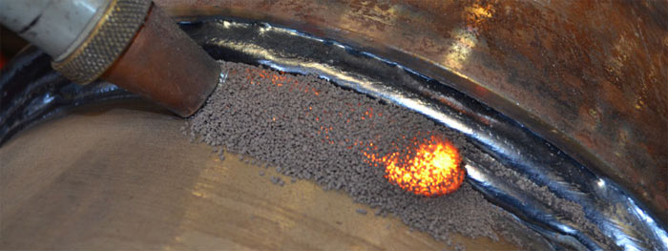

- Как при электродуговой, так и при газовой сварке флюс сварочный обеспечивает более интенсивное расплавление металла — (соответственно при больших токах или высокой концентрации кислорода). Благодаря этому нет необходимости заблаговременно разделывать кромки будущего сварного шва.
- В зоне шва и на прилегающих к нему поверхностях удается избежать угара металла — его потерь на окисление и испарение.
- Горение дуги имеет более высокую стабильность, что особенно важно при сложных конфигурациях шва.
- Снижаются потери энергии источника тока на нагрев металла, соответственно увеличивается его КПД.
- Оптимизируется расход присадочного материала.
- Более удобное выполнение работ для сварщика, потому что флюс экранирует некоторую часть пламени дуги.
Условия использования сварочных флюсов
Задача флюса — стабилизация металлургических процессов при сохранении необходимой производительности электродов. Для этого в процессе сварки следует соблюдать определенные условия.
- Флюс не должен вступать в химическую реакцию с металлом стержня и основным металлом.
- Зона сварной ванны должна оставаться изолированной на протяжении всего сварочного процесса.
Остатки флюса, связанные со шлаковой коркой в результате сварки, по завершении работ должны легко удаляться. При этом до 80% материла после очистки можно использовать заново.
Недостатки
Условных минусов в использовании сварочных флюсов немного.
- Высокая стоимость, которая примерно сопоставима с ценой на сварочную проволоку.
- Невозможность сразу осмотреть сварной шов. В силу этого, особенно в конструкциях сложной формы, место сварки предварительно тщательно подготавливается.
Как работают флюсы
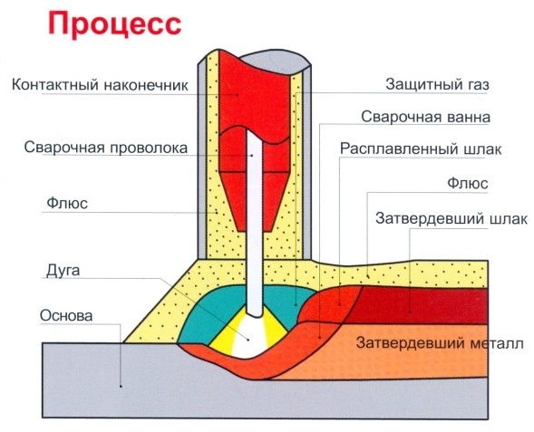

- Перед сваркой на места соединений наносится толстый (40-60 мм) слой флюса.
- Электрод вводится в зону сварки, происходит поджиг дуги.
- Под воздействием высоких температур (до 6000 °C) флюс с его низкой плотностью быстро плавится в газовом пузыре, изолируя сверху сварную ванну, перекрывая к ней доступ газовых, водяных паров и других химических веществ.
- Имея высокое поверхностное натяжение, таким же образом расплав флюса предотвращает интенсивное разбрызгивание металла.
- Это позволяет значительно увеличить ток дуги (до 1000-2000 Ампер) без серьезных потер материала электрода и с сохранением хорошего качества шва.
- Под воздействием флюса в зоне дуги происходит концентрация тепловой мощности — в результате плавление металла происходит быстрее.
- При этом металлом заполняются все стыки, независимо от состояния кромок
- Изменяется материальный баланс сварного шва — 60-65% процентов в нем составляет металл свариваемых деталей, и только остальное — это металл сварочного электрода.
Сварочные флюсы - классификация
Классификация флюсов чрезвычайно широка. Их различают по внешнему виду и физическому состоянию, химическому составу, способу получения, назначению. Так, например, для наплавки или дуговой сварки, как правило, используются гранулированные или порошковые флюсы с определенными показателями электропроводности, а для газовой — газы, порошки, пасты.
По способу получения композитов
Различают флюсы плавленые и неплавленые.
Флюс сварочный плавленый широко используют не только при сварке, но при наплавке. Он демонстрирует высокую эффективность в случаях, когда поверхность металла сварного шва путем добавления дополнительных химических элементов должна получить более высокие технические характеристики — например, повышенную стойкость к коррозии или очень ровный и гладкий шов.
Наплавка под флюсом
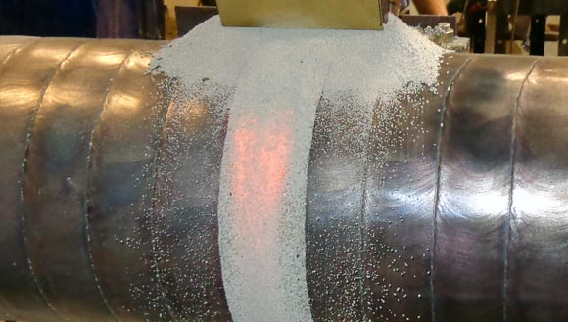
Получают плавленые флюсы следующим способом: компоненты размалывают, смешивают, затем расплавляют в пламенных или электропечах при полном отсутствии кислорода. Далее нагретые частицы пропускаются через непрерывный поток воды, затвердевая и превращаясь таким образом в гранулят. Размер частиц различен — чем тоньше сварочный пруток, тем меньше должны быть и гранулы.
Неплавленые флюсы (керамические) для сварки изготавливаются путем перемешивания измельченных частиц шихты из ферросплавов, минералов, шлакообразующих без последующего плавления. Частицы смешиваются со стеклом и далее спекаются.
В ряду их преимуществ:
- низкий расход,
- возможность многократного использования,
- высокое качество получаемого шва.
Пример - керамический сварочный флюс марки UF (UF-01, UF-02, UF-03) который используется в энергетике и гражданском строительстве для сварки металлоконструкций из низколегированных сталей повышенной прочности.

Химический состав флюсов для сварки
Химический состав — важная составляющая в характеристике флюсов. Материал должен быть химически инертен в условиях очень высоких температур. Помимо этого, он должен обеспечивать эффективную диффузию отдельных элементов (например, легирующих) в металл шва.
Наибольшую массовую долю (от 35…80% от общего объема) в сварочном флюсе обычно (но не во всех) составляет диоксид кремния (кремнезём) — кислотный оксид, бесцветный прозрачный кристаллический минерал. Кремний препятствует процессу образования углерода, тем самым снижая риски появления трещин и пор в металле шва.
Значительную часть составляет марганец. Как активный раскислитель, этот компонент флюсов для сварки снижает образование окислов в зоне сварочной ванны, вступая в реакцию вначале с кислородом в окислах железа, затем и с оксидом кремния. Результат сложной реакции — оксид марганца, нерастворяемый в стали и впоследствии легко удаляемый. Кроме того, марганец реагирует с вредной для металла шва серой — он связывается с ней в сульфид, который затем также удаляется с поверхности шва.
Также в ряду химических элементов флюсов — легирующие добавки — помимо кремния и марганца это молибден, хром, титан, вольфрам, ванадий и другие. Из задача — восстановить первичный химический состав металла, а в ряде случаев — путем легирования восполнить собой выгоревшие основные примеси стали и обеспечить металлу шва дополнительные специальные свойства. Обычно во флюсе они представлены соединениями с железом — ферросплавами (феррохром и т. д.).
Виды флюсов для сварки по назначению
От назначения сварочных флюсов напрямую зависит их выбор по химическому составу.
- Для сварки низкоуглеродистых сталей применяются флюсы с большим содержанием кремния и марганца в сочетании с проволокой из низкоуглеродистой стали без легирующих добавок. Второй вариант — малая доля марганца (или вообще его отсутствие) во флюсе, но легирующие добавки присутствуют в стали сварочного прутка.
- Для сварки низколегированных сталей используются флюсы с высокой химической инертностью, — выше, чем для низкоуглеродистых сталей. Благодаря этому получают более пластичный сварной шов. Пример — флюс для сварки стали АН-46.
- Для сварки высоколегированных металлов применяются флюсы с минимальной химической активностью. Кремний, как и марганец, практически не используется — его заменяет флюорит (плавиковый шпат), благодаря которому образуются легко отделяемые легкоплавкие шлаки. Также в таких флюсах обычно содержатся оксид алюминия, негашеная известь.
- Для сварки активных металлов (таких, как титан) используют солевые флюсы — как правило, это хлоридные и фторидные соли щелочных металлов. Примесь кислорода в них полностью отсутствует, поскольку она снижает пластичность шва.

Назначение сварочного флюса - примеры
Плавленые флюсы |  | Неплавленые флюсы
АН-348-А, АН-348-АМ, АН-348-В, АН-348-ВМ, ОСЦ-45, ОСЦ-45М, АН-60, ФЦ-9 | Механическая сварка и наплавка низколегированных и углеродистых сталей низколегированной и углеродистой сварочной проволокой | АНК-35 | Сварка низкоуглеродистых сталей низкоуглеродистой проволокой Св-08 и Св-08А
АН-8 | Электрошлаковая сварка углеродистых и низколегированных сталей; сварка низколегированных сталей углеродистой и низколегированной сварочной проволокой. | АНК-46 | Сварка низкоуглеродистых и низколегированных сталей
АН-15М, АН-18, АН-20С, АН-20П, АН-20СМ | Дуговая автоматическая сварка и наплавка высоко- и среднелегированных сталей | АНК-30, АНК-47 | Сварка швов высокой хладостойкости
АН-22 | Электрошлаковая сварка и дуговая автоматическая наплавка, и сварка низко- и среднелегированных сталей | АНК-45 | Сварка высоколегированных сталей
АН-26С, АН-26П, АН-26СП | Автоматическая и полуавтоматическая сварка нержавеющих, коррозионностойких и жаропрочных сталей | АНК-40, АНК-18, АНК-19 | Наплавка низкоуглеродистой сварочной проволокой Св-08 и Св-08А;
АН-17М, АН-43 и АН-47 | Дуговая сварка и наплавка углеродистых, низко- и среднелегированных сталей высокой и повышенной прочности | АНК-3 | В качестве добавки к флюсам марок АН-348А, ОСЦ-45, АН-60 для повышения
Автоматическая и полуавтоматическая сварка наиболее широко применяется при работе с большими конструкциями. Благодаря высоким токам и флюсу возможно сваривание деталей значительной толщины, при этом — без предварительной разделки кромки. Области использования — сваривание труб, изготовление резервуаров, судостроение.
Для такого способа сварки характерно автоматическое поддержание стабильно горящей электродуги, необходимого количества флюса (с отсосом нерасплавившегося), а также непрерывное обновление расплавленного электрода. Чтобы поддерживать в сварочной зоне защитное газовое облако нужного состава, толщина слоя флюса должна быть 40-80 мм, ширина 50-100 мм. Марка флюса для автоматической сварки, как и для классической дуговой, также зависит от характеристик свариваемого металла. Сварка осуществляется в нижнем пространственном положении.
2. Содержание отчета:
1. Заполнить таблицу № 1:
наименование | применение
Для чего нужен флюс при сварке
Флюсы плавленые
Флюсы неплавленые
Заполнить таблицу № 2:
Виды флюсов для сварки | назначение
  - Показать, схемой, как работают флюсы и описать процесс.
  - Привести пример марки флюса для частично механизированной сварки (наплавки) плавлением в защитном газе
Контрольные вопросы:
- Назовите основную задачу флюса
- Назовите основное назначение флюсов при сварке
- В чем заключается классификация флюса

9.1 Критерии оценки практической работы № 9 Флюсы. Материалы для производства флюсов, виды флюсов, марки, области применения
5 «отлично» студент выполнил работу в полном объеме с соблюдением необходимой последовательности действий в соответствии с заданием; полностью выполнил задания в отчете, ответил на все контрольный вопросы.
Контрольные вопросы:
- правильно понимает сущность вопроса, дает точное определение и истолкование основных понятий;
- строит ответ по собственному плану, сопровождает ответ новыми примерами, умеет применить знания в новой ситуации;
- может установить связь между изучаемым и ранее изученным материалом, а также с материалом, усвоенным при изучении других дисциплин
4 «хорошо» студент выполнил требования к оценке "отлично", но не ответил на контрольные вопросы. Либо допущены 5-6 недочетов в выполнении заданий отчета.
3 «удовлетворительно» студент выполнил работу не полностью, но объем выполненной части таков, что позволяет получить правильные результаты и выводы; в целом оформил отчет, в ходе подготовки отчета были допущены ошибки, не ответил на контрольные вопросы.
2 «неудовлетворительно» студент выполнил работу не полностью или объем выполненной части работы не позволяет сделать правильных выводов; не подготовил отчет в соответствии с заданием и не ответил на контрольные вопросы.

Практическая работа № 10 Составление технологической карты: частично механизированная сварка в защитном газе в нижнем положении стыковых швов
Тема: Составление технологической карты: частично механизированная сварка в защитном газе в нижнем положении стыковых швов
Цель работы: научиться составлять технологическую карту по теме задания практической работы, с применением ГОСТ, ИСО.
Оборудование: Методическое пособие к практической работе; ГОСТ 16037-80, ГОСТ 14771-76, ГОСТ Р ИСО 4063-2010, ГОСТ Р ИСО 5817-2009 Уровни качества
Порядок выполнения работы:
1. Ознакомиться с этапами заполнения технологической карты.
2. Следовать порядку заполнения технологической карты (примеры заполнения этапов технологической карты прописаны в приложении 1 к методическим указаниям).
3. Ответить на контрольные вопросы.
Контрольные вопросы:
- Перечислите опасные факторы для здоровья человека при частично механизированной сварки в защитном газе
- Назовите срок использования газового баллона

10.1 Критерии оценки практической работы № 10 Составление технологической карты: частично механизированная сварка в защитном газе в нижнем положении стыковых швов.
5 «отлично» студент выполнил работу в полном объеме с соблюдением необходимой последовательности действий в соответствии с заданием; полностью выполнил задания в отчете, ответил на все контрольный вопросы.
Контрольные вопросы:
- правильно понимает сущность вопроса, дает точное определение и истолкование основных понятий;
- строит ответ по собственному плану, сопровождает ответ новыми примерами, умеет применить знания в новой ситуации;
- может установить связь между изучаемым и ранее изученным материалом, а также с материалом, усвоенным при изучении других дисциплин
4 «хорошо» студент выполнил требования к оценке "отлично", но не ответил на контрольные вопросы. Либо допущены 5-6 недочетов в выполнении заданий отчета.
3 «удовлетворительно» студент выполнил работу не полностью, но объем выполненной части таков, что позволяет получить правильные результаты и выводы; в целом оформил отчет, в ходе подготовки отчета были допущены ошибки, не ответил на контрольные вопросы.
2 «неудовлетворительно» студент выполнил работу не полностью или объем выполненной части работы не позволяет сделать правильных выводов; не подготовил отчет в соответствии с заданием и не ответил на контрольные вопросы.

Практическая работа № 11 Составление технологической карты: частично механизированная сварка в защитном газе в нижнем положении угловых швов
Тема: Составление технологической карты: частично механизированная сварка в защитном газе в нижнем положении угловых швов
Цель работы: научиться составлять технологическую карту по теме задания практической работы, с применением ГОСТ, ИСО.
Оборудование: Методическое пособие к практической работе; ГОСТ 16037-80, ГОСТ 14771-76, ГОСТ Р ИСО 4063-2010, ГОСТ Р ИСО 5817-2009 Уровни качества
Порядок выполнения работы:
1. Ознакомиться с этапами заполнения технологической карты.
2. Следовать порядку заполнения технологической карты (примеры заполнения этапов технологической карты прописаны в приложении 1 к методическим указаниям).
3. Ответить на контрольные вопросы.
Контрольные вопросы:
- Какие виды разделки кромок бывают в угловых соединениях
- Опишите первую помощь при поражении электрическим током

11.1 Критерии оценки практической работы № 11 Составление технологической карты: частично механизированная сварка в защитном газе в нижнем положении угловых швов
5 «отлично» студент выполнил работу в полном объеме с соблюдением необходимой последовательности действий в соответствии с заданием; полностью выполнил задания в отчете, ответил на все контрольный вопросы.
Контрольные вопросы:
- правильно понимает сущность вопроса, дает точное определение и истолкование основных понятий;
- строит ответ по собственному плану, сопровождает ответ новыми примерами, умеет применить знания в новой ситуации;
- может установить связь между изучаемым и ранее изученным материалом, а также с материалом, усвоенным при изучении других дисциплин
4 «хорошо» студент выполнил требования к оценке "отлично", но не ответил на контрольные вопросы. Либо допущены 5-6 недочетов в выполнении заданий отчета.
3 «удовлетворительно» студент выполнил работу не полностью, но объем выполненной части таков, что позволяет получить правильные результаты и выводы; в целом оформил отчет, в ходе подготовки отчета были допущены ошибки, не ответил на контрольные вопросы.
2 «неудовлетворительно» студент выполнил работу не полностью или объем выполненной части работы не позволяет сделать правильных выводов; не подготовил отчет в соответствии с заданием и не ответил на контрольные вопросы.

Практическая работа № 12 Составление технологической карты: частично механизированная сварка в защитном газе в вертикальном положении стыковых швов
Тема: Составление технологической карты: частично механизированная сварка в защитном газе в вертикальном положении стыковых швов
Цель работы: научиться составлять технологическую карту по теме задания практической работы, с применением ГОСТ, ИСО.
Оборудование: Методическое пособие к практической работе; ГОСТ 16037-80, ГОСТ 14771-76, ГОСТ Р ИСО 4063-2010, ГОСТ Р ИСО 5817-2009 Уровни качества
Порядок выполнения работы:
1. Ознакомиться с этапами заполнения технологической карты.
2. Следовать порядку заполнения технологической карты (примеры заполнения этапов технологической карты прописаны в приложении 1 к методическим указаниям).
3. Ответить на контрольные вопросы.
Контрольные вопросы:
  - Как определить скорость вылета проволоки
  - Опишите специальную одежду при частично механизированной сварки

12.1 Критерии оценки практической работы № 12 Составление технологической карты: частично механизированная сварка в защитном газе в вертикальном положении стыковых швов
5 «отлично» студент выполнил работу в полном объеме с соблюдением необходимой последовательности действий в соответствии с заданием; полностью выполнил задания в отчете, ответил на все контрольный вопросы.
Контрольные вопросы:
- правильно понимает сущность вопроса, дает точное определение и истолкование основных понятий;
- строит ответ по собственному плану, сопровождает ответ новыми примерами, умеет применить знания в новой ситуации;
- может установить связь между изучаемым и ранее изученным материалом, а также с материалом, усвоенным при изучении других дисциплин
4 «хорошо» студент выполнил требования к оценке "отлично", но не ответил на контрольные вопросы. Либо допущены 5-6 недочетов в выполнении заданий отчета.
3 «удовлетворительно» студент выполнил работу не полностью, но объем выполненной части таков, что позволяет получить правильные результаты и выводы; в целом оформил отчет, в ходе подготовки отчета были допущены ошибки, не ответил на контрольные вопросы.
2 «неудовлетворительно» студент выполнил работу не полностью или объем выполненной части работы не позволяет сделать правильных выводов; не подготовил отчет в соответствии с заданием и не ответил на контрольные вопросы.

Практическая работа № 13 Составление технологической карты: частично механизированная сварка в защитном газе в вертикальном положении угловых швов
Тема: Составление технологической карты: частично механизированная сварка в защитном газе в вертикальном положении угловых швов
Цель работы: научиться составлять технологическую карту по теме задания практической работы, с применением ГОСТ, ИСО.
Оборудование: Методическое пособие к практической работе; ГОСТ 16037-80, ГОСТ 14771-76, ГОСТ Р ИСО 4063-2010, ГОСТ Р ИСО 5817-2009 Уровни качества
Порядок выполнения работы:
1. Ознакомиться с этапами заполнения технологической карты.
2. Следовать порядку заполнения технологической карты (примеры заполнения этапов технологической карты прописаны в приложении 1 к методическим указаниям).
3. Ответить на контрольные вопросы.
Контрольные вопросы:
  - Перечислите виды защитного газа и газовых смесей
2. Какие параметры геометрического размера шва можно измерить УЩС 3

13.1 Критерии оценки практической работы № 13 Составление технологической карты: частично механизированная сварка в защитном газе в вертикальном положении угловых швов
5 «отлично» студент выполнил работу в полном объеме с соблюдением необходимой последовательности действий в соответствии с заданием; полностью выполнил задания в отчете, ответил на все контрольный вопросы.
Контрольные вопросы:
- правильно понимает сущность вопроса, дает точное определение и истолкование основных понятий;
- строит ответ по собственному плану, сопровождает ответ новыми примерами, умеет применить знания в новой ситуации;
- может установить связь между изучаемым и ранее изученным материалом, а также с материалом, усвоенным при изучении других дисциплин
4 «хорошо» студент выполнил требования к оценке "отлично", но не ответил на контрольные вопросы. Либо допущены 5-6 недочетов в выполнении заданий отчета.
3 «удовлетворительно» студент выполнил работу не полностью, но объем выполненной части таков, что позволяет получить правильные результаты и выводы; в целом оформил отчет, в ходе подготовки отчета были допущены ошибки, не ответил на контрольные вопросы.
2 «неудовлетворительно» студент выполнил работу не полностью или объем выполненной части работы не позволяет сделать правильных выводов; не подготовил отчет в соответствии с заданием и не ответил на контрольные вопросы.

Практическая работа № 14 Составление технологической карты: частично механизированная сварка в защитном газе в горизонтальном положении стыковых швов
Тема: Составление технологической карты: частично механизированная сварка в защитном газе в нижнем положении стыковых швов
Цель работы: научиться составлять технологическую карту по теме задания практической работы, с применением ГОСТ, ИСО.
Оборудование: Методическое пособие к практической работе; ГОСТ 16037-80, ГОСТ 14771-76, ГОСТ Р ИСО 4063-2010, ГОСТ Р ИСО 5817-2009 Уровни качества
Порядок выполнения работы:
1. Ознакомиться с этапами заполнения технологической карты.
2. Следовать порядку заполнения технологической карты (примеры заполнения этапов технологической карты прописаны в приложении 1 к методическим указаниям).
3. Ответить на контрольные вопросы.
Контрольные вопросы:
- Как настроить параметры частично механизированной сварки.
- Перечислите правила техники безопасности при удалении шлака

14.1 Критерии оценки практической работы № 14 Составление технологической карты: частично механизированная сварка в защитном газе в горизонтальном положении стыковых швов
5 «отлично» студент выполнил работу в полном объеме с соблюдением необходимой последовательности действий в соответствии с заданием; полностью выполнил задания в отчете, ответил на все контрольный вопросы.
Контрольные вопросы:
- правильно понимает сущность вопроса, дает точное определение и истолкование основных понятий;
- строит ответ по собственному плану, сопровождает ответ новыми примерами, умеет применить знания в новой ситуации;
- может установить связь между изучаемым и ранее изученным материалом, а также с материалом, усвоенным при изучении других дисциплин
4 «хорошо» студент выполнил требования к оценке "отлично", но не ответил на контрольные вопросы. Либо допущены 5-6 недочетов в выполнении заданий отчета.
3 «удовлетворительно» студент выполнил работу не полностью, но объем выполненной части таков, что позволяет получить правильные результаты и выводы; в целом оформил отчет, в ходе подготовки отчета были допущены ошибки, не ответил на контрольные вопросы.
2 «неудовлетворительно» студент выполнил работу не полностью или объем выполненной части работы не позволяет сделать правильных выводов; не подготовил отчет в соответствии с заданием и не ответил на контрольные вопросы.

Практическая работа № 15 Составление технологической карты: частично механизированная сварка в защитном газе в горизонтальном положении угловых швов
Тема: Составление технологической карты: частично механизированная сварка в защитном газе в горизонтальном положении угловых швов
Цель работы: научиться составлять технологическую карту по теме задания практической работы, с применением ГОСТ, ИСО.
Оборудование: Методическое пособие к практической работе; ГОСТ 16037-80, ГОСТ 14771-76, ГОСТ Р ИСО 4063-2010, ГОСТ Р ИСО 5817-2009 Уровни качества
Порядок выполнения работы:
1. Ознакомиться с этапами заполнения технологической карты.
2. Следовать порядку заполнения технологической карты (примеры заполнения этапов технологической карты прописаны в приложении 1 к методическим указаниям).
3. Ответить на контрольные вопросы.
Контрольные вопросы:
- Опишите технику безопасности при замене газового баллона
- Какие геометрические параметры шва должен проверить сварщик УЩС 2

15.1 Критерии оценки практической работы № 15 Составление технологической карты: частично механизированная сварка в защитном газе в горизонтальном положении угловых швов
5 «отлично» студент выполнил работу в полном объеме с соблюдением необходимой последовательности действий в соответствии с заданием; полностью выполнил задания в отчете, ответил на все контрольный вопросы.
Контрольные вопросы:
- правильно понимает сущность вопроса, дает точное определение и истолкование основных понятий;
- строит ответ по собственному плану, сопровождает ответ новыми примерами, умеет применить знания в новой ситуации;
- может установить связь между изучаемым и ранее изученным материалом, а также с материалом, усвоенным при изучении других дисциплин
4 «хорошо» студент выполнил требования к оценке "отлично", но не ответил на контрольные вопросы. Либо допущены 5-6 недочетов в выполнении заданий отчета.
3 «удовлетворительно» студент выполнил работу не полностью, но объем выполненной части таков, что позволяет получить правильные результаты и выводы; в целом оформил отчет, в ходе подготовки отчета были допущены ошибки, не ответил на контрольные вопросы.
2 «неудовлетворительно» студент выполнил работу не полностью или объем выполненной части работы не позволяет сделать правильных выводов; не подготовил отчет в соответствии с заданием и не ответил на контрольные вопросы.

Практическая работа № 16 Составление технологической карты: частично механизированная сварка в защитном газе трубных стыков (кольцевых швов)
Тема: Составление технологической карты: частично механизированная сварка в защитном газе трубных стыков (кольцевых швов)
Цель работы: научиться составлять технологическую карту по теме задания практической работы, с применением ГОСТ, ИСО.
Оборудование: Методическое пособие к практической работе; ГОСТ 16037-80, ГОСТ 14771-76, ГОСТ Р ИСО 4063-2010, ГОСТ Р ИСО 5817-2009 Уровни качества
Порядок выполнения работы:
1. Ознакомиться с этапами заполнения технологической карты.
2. Следовать порядку заполнения технологической карты (примеры заполнения этапов технологической карты прописаны в приложении 1 к методическим указаниям).
3. Ответить на контрольные вопросы.
Контрольные вопросы:
- Перечислите правила пожарной безопасности при частично механизированной сварке
- Как газ защищает сварочный шов

16.1 Критерии оценки практической работы № 16 Составление технологической карты: частично механизированная сварка в защитном газе трубных стыков (кольцевых швов)
5 «отлично» студент выполнил работу в полном объеме с соблюдением необходимой последовательности действий в соответствии с заданием; полностью выполнил задания в отчете, ответил на все контрольный вопросы.
Контрольные вопросы:
- правильно понимает сущность вопроса, дает точное определение и истолкование основных понятий;
- строит ответ по собственному плану, сопровождает ответ новыми примерами, умеет применить знания в новой ситуации;
- может установить связь между изучаемым и ранее изученным материалом, а также с материалом, усвоенным при изучении других дисциплин
4 «хорошо» студент выполнил требования к оценке "отлично", но не ответил на контрольные вопросы. Либо допущены 5-6 недочетов в выполнении заданий отчета.
3 «удовлетворительно» студент выполнил работу не полностью, но объем выполненной части таков, что позволяет получить правильные результаты и выводы; в целом оформил отчет, в ходе подготовки отчета были допущены ошибки, не ответил на контрольные вопросы.
2 «неудовлетворительно» студент выполнил работу не полностью или объем выполненной части работы не позволяет сделать правильных выводов; не подготовил отчет в соответствии с заданием и не ответил на контрольные вопросы.

Литература
Перечень используемых учебных изданий, Интернет-ресурсов, дополнительной литературы
Основные источники:
- Овчинников В.В. Электросварщик ручной сварки (дуговая сварка в защитных газах): Учеб.пособие /В.В. Овчинников. - М.: ИЦ «Академия», 2012. – 64 с.
- Овчинников В.В. Контроль качества сварных соединений: Учебник для СПО /В.В. Овчинников. – М.: ИЦ «Академия», 2013. – 208 с.
- Овчинников В.В. Охрана труда при производстве сварочных работ: учеб.пособие /В.В. Овчинников. – М.: Изд.центр «Академия», 2012. – 64 с.
- Сварка и резка металлов: учебное пособие для СПО /под общей редакцией Ю.В. Казакова. - М: Издательство «Академия», 2013. - 400 с.
Дополнительные источники:
- Банов М.Д. Специальные способы сварки и резки: учеб.пособие для СПО /М.Д. Банов, В.В. Масаков. – М.: BW «Академия», 2011. - 208 с.
- Маслов Б.Г. Сварочные работы. - М., Издательство «Академия», 2014. - 240 с.
- Овчинников В.В. Контроль качества сварных соединений: учеб.пособие для СПО /В.В. Овчинников. – М.: ИЦ «Академия», 2012. – 96 с.
Интернет- ресурсы:
- Электронный ресурс «Сварка», форма доступа: www.svarka-reska.ru www.svarka.net www.svarka-reska.ru
- Электронный сайт «Сварка и сварщик», форма доступа: www.weldering.com
Нормативные документы:
- ГОСТ 2246-70 Проволока стальная сварочная. Технические условия.
- ГОСТ 2.312-72 Единая система конструкторской документации. Условные изображения и обозначения швов сварных соединений.
- ГОСТ 19521-74 Сварка металлов. Классификация.
- ГОСТ 7871-75 Проволока сварочная из алюминия и алюминиевых сплавов. Технические условия.
- ГОСТ 9356-75 Рукава резиновые для газовой сварки и резки металлов. Технические условия.
- ГОСТ 14771-76 Дуговая сварка в защитном газе. Соединения сварные. Основные типы, конструктивные элементы и размеры.
- ГОСТ 23518-79 Дуговая сварка в защитных газах. Соединения сварные под острыми и тупыми углами. Основные типы, конструктивные элементы и размеры.
- ГОСТ 16037-80 Соединения сварные стальных трубопроводов. Основные типы, конструктивные элементы и размеры.
- ГОСТ 15860-84 Баллоны стальные сварные для сжиженных углеводородных газов на давление до 1.6 Мпа. Технические условия.
- ГОСТ Р ИСО 14175-2010 Материалы сварочные. Газы и газовые смеси для сварки плавлением и родственных процессов.

Приложение 1

ТЕХНОЛОГИЧЕСКАЯ КАРТА
На тему: частично механизированная сварка в защитном газе в нижнем положении стыковых швов
Наименование профессии по основной профессиональной образовательной программе среднего профессионального образования – программе подготовки квалифицированных рабочих, служащих: |  |  |  |  | 15.01.05 Сварщик (ручной и частично механизированной сварки (наплавки)
Требования к результатам освоения: |  | уметь:  У 1 - проверять работоспособность и исправность оборудования для частично механизированной сварки (наплавки) плавлением;  У 2 - настраивать сварочное оборудование для частично механизированной сварки (наплавки) плавлением;  У 3 - выполнять частично механизированную сварку (наплавку) плавлением простых деталей неответственных конструкций в нижнем, вертикальном и горизонтальном пространственном положении сварного шва;  знать:  З 1 - основные группы и марки материалов, свариваемых частично механизированной сваркой (наплавкой) плавлением;  З2 - сварочные (наплавочные) материалы для частично механизированной сварки (наплавки) плавлением;  З3 - устройство сварочного и вспомогательного оборудования для частично механизированной сварки (наплавки) плавлением, назначение и условия работы контрольно-измерительных приборов, правила их эксплуатации и область применения;  З4 - технику и технологию частично механизированной сварки (наплавки) плавлением для сварки различных деталей и конструкций во всех пространственных положениях сварного шва;  З5 - порядок проведения работ по предварительному, сопутствующему (межслойному) подогреву металла;  З6 - причины возникновения и меры предупреждения внутренних напряжений и деформаций в свариваемых (наплавляемых) изделиях;  З7 - причины возникновения дефектов сварных швов, способы их предупреждения и исправления.  профессиональные компетенции:  ПК 4.1. Выполнять частично механизированную сварку плавлением различных деталей из углеродистых и конструкционных сталей во всех пространственных положениях сварного шва.  ПК 4.2. Выполнять частично механизированную сварку плавлением различных деталей и конструкций из цветных металлов и сплавов во всех пространственных положениях сварного шва.  ПК 4.3. Выполнять частично механизированную наплавку различных деталей.
выполнения практической работы
Наименование | Данные
Способ сварки (номер процесса) | Сварка дуговая сплошной проволокой в активном газе (условное обозначение 135 по ГОСТ Р ИСО 4063-2010)
Документация | Обозначить какими нормативными документами пользовались при составлении технологической карты по теме задания
Основные материалы | Обозначить наименование и марку стали, а также детали при выполнении задания (Например: Детали: 2 пластины из углеродистой стали Ст3 10 мм)
Сварочные материалы | Обозначить наименование и марку используемого присадочного материала (Например: – проволока: OK AUTROD 347SI Ø 1,2 мм.; защитный газ: смесь К18 (Ar 82% + СО2 18%))
Инструмент и технологическая оснастка | Перечислить применяемые инструменты для применения в данном задании, которые должны находиться на сварочном посте
Сварные соединения | Обозначить условное обозначение сварочного соединения (Например Т 1)
Положение сварки | Обозначить условное обозначение положения сварки в сварочном соединении (Например PВ – тавровое соединение, в нижнем положение)
Сварочное оборудование | Привести пример марки источника питания (например выпрямитель сварочный многопостовой ВДМ-1202С УЗ)

КОНСТРУКТИВНЫЕ ЭЛЕМЕНТЫ СОЕДИНЕНИЯ И СВАРНОГО ШВА
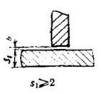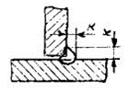  Пример  Т6 ГОСТ 14771-76 |  |  |  | 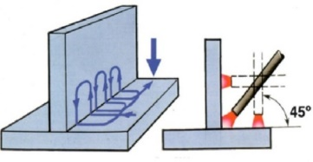  пример |  | 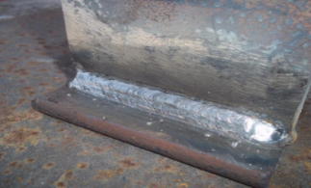  пример
РЕЖИМЫ СВАРКИ
Слой шва | Диаметр  проволоки,  мм. | Род/полярность  тока | Сварочный ток,  А. | Напряжение дуги,  В | Скорость подачи  электродной  проволоки, м/мин. | Вылет  электрода,  мм | Расход защитного газа.  л/мин.

ТРЕБОВАНИЯ К ПРИХВАТКЕ
Описать, согласно заданию, каким способом делаются прихватки, указать количество, длину, высоту. Как выполнять (с полным проваром), описать контроль качества проверки прихваток, в каком пространственном положении, какими материалами выполнялись прихватки.
ДОПОЛНИТЕЛЬНЫЕ ТРЕБОВАНИЯ И РЕКОМЕНДАЦИИ
Привести в пример три дополнительных требования:
- По настройке оборудования
- По зажиганию дуги, наложению слоев шва и их контролю качества
- По технике безопасности
ПЕРЕЧЕНЬ И ПОСЛЕДОВАТЕЛЬНОСТЬ ОПЕРАЦИЙ
№ | Операция |  | Содержание операций |  |  |  | Оборудование и инструмент
1. | Входной контроль |  | Описать входной контроль (соответствие геометрических размеров, наличие дефектов)
2. | Подготовка к сборке |  | Описать подготовку металла к сборке
3. | Сборка |  | Описать сборку изделия, описать наложение прихваток
4. | Сварка |  | Описать технологию сварки задания практической работы
5. | Исправление дефектов |  | Описать возможные дефекты
КОНТРОЛЬ КАЧЕСТВА
1. | Привести примеры(мин.2) контроля качества сварного соединения по заданию |  | Описать контроль качества

